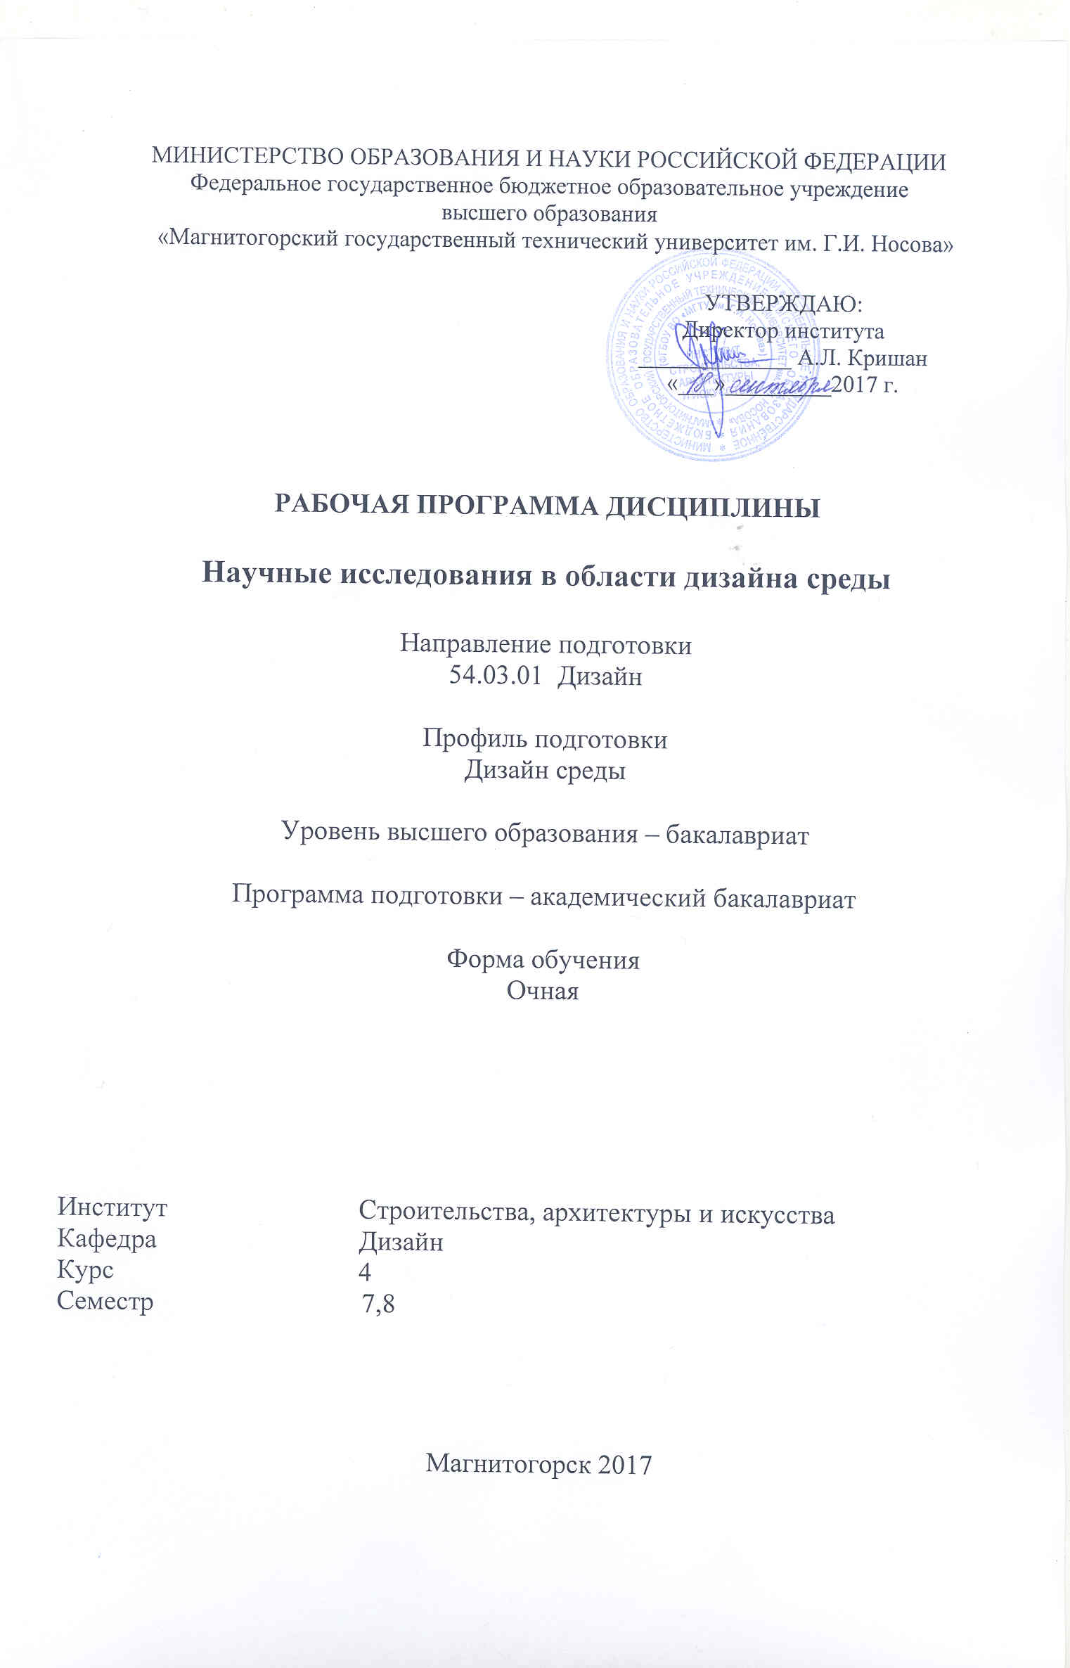

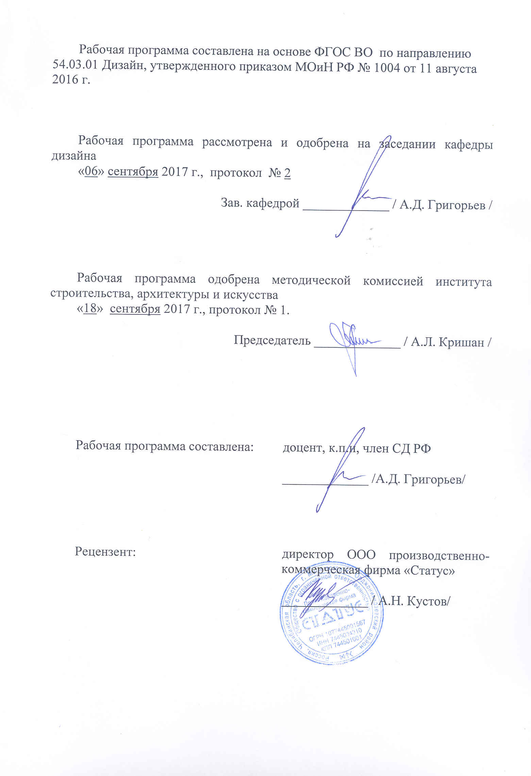

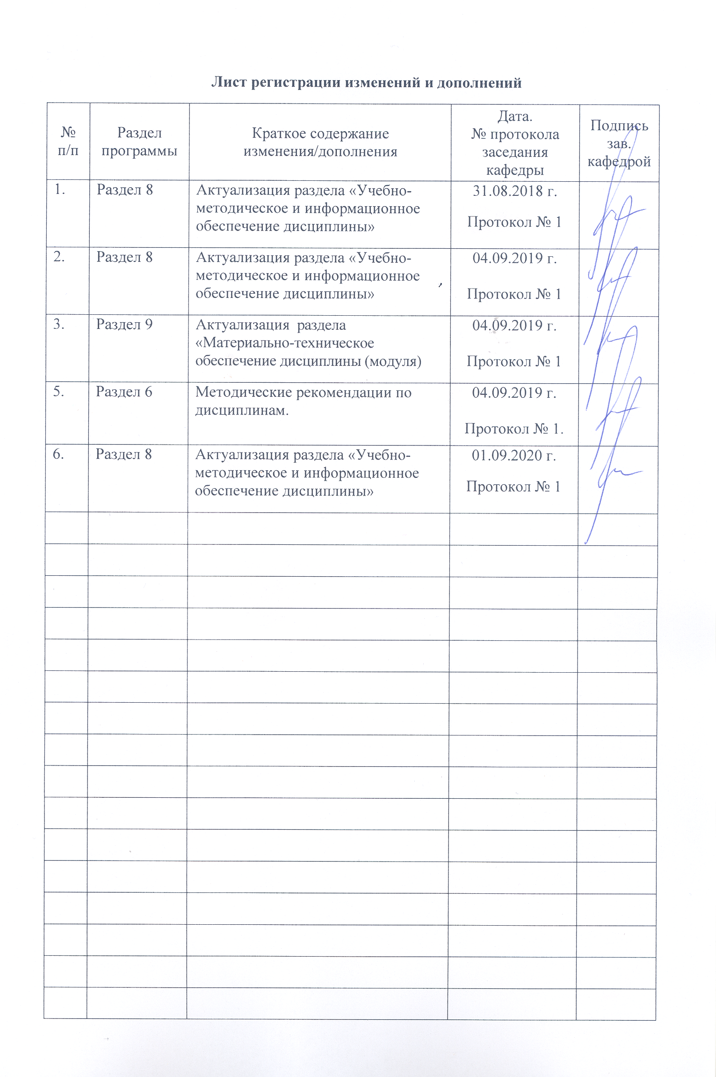

|  |  |
| --- | --- |
| **1** **Цели** **освоения** **дисциплины** **(модуля)** | |
| формирование у студентов определённого уровня компетенций соответствующих требованиям федерального образовательного государственного стандарта (ФГОС ВО) третьего поколения по специальности 54.03.01 «Дизайн», профиль дизайн среды: навыками художественной, проектной, информационно-технологической и научно-исследовательская деятельности. | |
|  |  |
| **2** **Место** **дисциплины** **(модуля)** **в** **структуре** **образовательной** **программы** | |
| Дисциплина Научные исследования в области дизайна среды входит в вариативную часть учебного плана образовательной программы.  Для изучения дисциплины необходимы знания (умения, владения), сформированные в результате изучения дисциплин/ практик: | |
| Психология визуального восприятия графических изображений | |
| Конструирование и моделирование | |
| История и типология архитектурных форм | |
| Основы методологии дизайна | |
| Материаловедение и технологии современного дизайна среды | |
| История дизайна науки и техники | |
| Информационные технологии в дизайне среды | |
| Информационные технологии в дизайне интерьера | |
| Знания (умения, владения), полученные при изучении данной дисциплины будут необходимы для изучения дисциплин/практик: | |
| Научные исследования в области ландшафтного дизайна | |
| Подготовка к защите и защита выпускной квалификационной работы | |
| Подготовка к сдаче и сдача государственного экзамена | |
| Производственная – преддипломная практика | |
|  |  |
| **3** **Компетенции** **обучающегося,** **формируемые** **в** **результате** **освоения**  **дисциплины** **(модуля)** **и** **планируемые** **результаты** **обучения** | |
| В результате освоения дисциплины (модуля) «Научные исследования в области дизайна среды» обучающийся должен обладать следующими компетенциями: | |
|  |  |
| Структурный  элемент  компетенции | Планируемые результаты обучения |
| ОПК-7 способностью осуществлять поиск, хранение, обработку и анализ информации из различных источников и баз данных, представлять ее в требуемом формате с использованием информационных, компьютерных и сетевых технологий | |
| Знать | − основные определения и понятия научных исследований в области дизайна среды;   основные методы научных исследований, используемых в дизайне среды;   структуру научного исследования;   обработку и анализ информации из различных источников и баз данных |

|  |  |
| --- | --- |
| Уметь | − осуществлять поиск, хранение, обработку и анализ информации из различных источников и баз данных;   обсуждать способы эффективного решения дизайна среды;   применять знания по научным исследованиям в дизайне в профессио-нальной деятельности; использовать их на междисциплинарном уровне;   приобретать знания в области дизайна интерьера с использованием информационных, компьютерных и сетевых технологий;   представлять информацию в требуемом формате с использованием информационных, компьютерных и сетевых технологий;   корректно выражать и аргументированно обосновывать положения предметной области знания. |
| Владеть | − практическими навыками использования использованием информаци-онных, компьютерных и сетевых технологий на других дисциплинах, на занятиях в аудитории и на производственной практике;   способами демонстрации умения анализировать ситуацию в ходе на-учного исследования;   методами хранения, обработки и анализа информации из различных источников и баз данных;   навыками и методиками обобщения результатов решения, экспери -ментальной деятельности;   способами оценивания значимости и практической пригодности полу-ченных результатов;   возможностью междисциплинарного применения научных исследова-ний;   основными методами исследования в области дизайна среды, практи-ческими умениями и навыками их использования;   основными методами решения задач в области научных исследований;   профессиональным языком предметной области знания;   способами совершенствования профессиональных знаний и умений путем использования возможностей информационной среды. |
| ПК-12 способностью применять методы научных исследований при создании дизайн- проектов и обосновывать новизну собственных концептуальных решений | |
| Знать | − основные определения и понятия научного исследования;   основные методы научных исследований, используемых в области дизайна среды;   форму обоснования новизны концептуальных решений |
| Уметь | − обосновывает новизну собственных концептуальных решений;   применять методы научных исследований при создании дизайн- проектов;   создавать дизайн-проекты. |

|  |  |
| --- | --- |
| Владеть | − способами демонстрации умения анализировать стили в дизайне;   методами научных исследований;   основными методами исследования в области дизайна среды, практическими умениями и навыками их использования;   профессиональным языком предметной области знания; |

|  |  |  |  |  |  |  |  |  |  |
| --- | --- | --- | --- | --- | --- | --- | --- | --- | --- |
|  | **4.** **Структура,** **объём** **и** **содержание** **дисциплины** **(модуля)** | | | | | | | | |
| Общая трудоемкость дисциплины составляет 5 зачетных единиц 180 акад. часов, в том числе:  – контактная работа – 113,85 акад. часов:  – аудиторная – 109 акад. часов;  – внеаудиторная – 4,85 акад. часов  – самостоятельная работа – 30,45 акад. часов;  – подготовка к экзамену – 35,7 акад. часа  Форма аттестации - зачет, курсовая работа, экзамен | | | | | | | | | |
|  |  |  |  |  |  |  |  |  |  |
| Раздел/ тема  дисциплины | | Семестр | Аудиторная  контактная работа  (в акад. часах) | | | Самостоятельная работа студента | Вид самостоятельной  работы | Форма текущего контроля успеваемости и  промежуточной аттестации | Код компетенции |
| Лек. | лаб.  зан. | практ. зан. |
| 1. 1. Раздел Научные исследования в области дизайна среды. | | |  | | | | | | |
| 1.1 Виды научных исследований в области дизайна среды | | 7 | 3 |  | 6/2И | 3 | − Поиск дополнительной информации по заданной теме (работа с библиографичес ким материалами, справочниками, каталогами, словарями, энциклопедиями ). | устный опрос, тест | ОПК-7, ПК-12 |
| 1.2 Цели и задачи научных исследований в области дизайна среды. | | 3 |  | 6/2И | 3 | − Поиск дополнительной информации по заданной теме (работа с библиографичес ким материалами, справочниками, каталогами, словаря-ми, энциклопедиями ). | устный опрос | ОПК-7, ПК-12 |
| 1.3 Структура научных исследований в области дизайна среды | | 3 |  | 6/2И | 3 | − Поиск дополнительной информации по заданной теме (работа с библиографичес ким материалами, справочниками, каталогами, словарями, энциклопедиями ). | устный опрос | ОПК-7, ПК-12 |
| 1.4 Определение проблемы, темы и объекта, предмета научного исследования | | 3 |  | 6/2И | 3 | − Сравнение точек зрения, теоретических позиций, объектов (явлений).   Поиск дополнительной информации по заданной теме (работа с библиографичес ким материалами, справочниками, каталогами, словарями, энциклопедиями ). | устный опрос | ОПК-7, ПК-12 |
| 1.5 Выбор методов исследования в зависимости от цели и предмета исследования | | 3 |  | 6/1И | 3 | − Сравнение точек зрения, теоретических позиций, объектов (явлений).   Поиск дополнительной информации по заданной теме (работа с библиографичес ким материалами, справочниками, каталогами, словарями, энциклопедиями). | устный опрос | ОПК-7, ПК-12 |
| 1.6 Работа с различными источниками, базами данных научной информации. Представление информации в требуемом формате с использованием информационных, компьютерных и сетевых технологий. | | 3 |  | 6/1И | 2 | − Сравнение точек зрения, теоретических позиций, объектов (явлений).   Поиск дополнительной информации по заданной теме (работа с библиографичес ким материалами, справочниками, каталогами, словарями, энциклопедиями). | АКР 1 | ОПК-7, ПК-12 |
| Итого по разделу | | | 18 |  | 36/10И | 17 |  |  |  |
| Итого за семестр | | | 18 |  | 36/10И | 17 |  | зачёт |  |
| 2. 2. Раздел Методика научного исследования. | | |  | | | | | | |
| 2.1 Методика научного исследования, его этапы и описание | | 8 | 2 |  | 10/2И | 2 | Поиск дополнительной информации по заданной теме (работа с библиографичес ким материалами, справочниками, каталогами, словарями, энциклопедиями). | устный опрос | ОПК-7, ПК-12 |
| 2.2 Работа над рукописью, правила цитирования. | | 2 |  | 8/2И | 2 | − Выполнение практических работ (письменных работ и т.п.), предусмотренных рабочей программой дисциплины. | устный опрос | ОПК-7, ПК-12 |
| 2.3 Работа над рукописью, подготовка иллюстраций. | | 2 |  | 8/2И | 2 | − Выполнение практических работ (письменных работ и т.п.), предусмотренных рабочей программой дисциплины. | устный опрос | ОПК-7, ПК-12 |
| 2.4 Работа над рукописью, подготовка списка литературы. | | 2 |  | 8/2И | 2 | − Выполнение практических работ (письменных работ и т.п.), предусмотренных рабочей программой дисциплины. | устный опрос | ОПК-7, ПК-12 |
| 2.5 Работа над рукописью, верстка. | | 3 |  | 10/4И | 5,45 | − Выполнение практических работ (письменных работ и т.п.), предусмотренных рабочей программой дисциплины. | научная работа (рукопись)  семинар | ОПК-7, ПК-12 |
| Итого по разделу | | | 11 |  | 44/12И | 13,45 |  |  |  |
| Итого за семестр | | | 11 |  | 44/12И | 13,45 |  | экзамен,кр |  |
| Итого по дисциплине | | | 29 |  | 80/22И | 30,45 |  | зачет, курсовая работа, экзамен | ОПК-7,ПК-12 |

|  |
| --- |
| **5** **Образовательные** **технологии** |
|  |
| 1. Традиционные образовательные технологии ориентируются на организацию образовательного процесса, предполагающую прямую трансляцию знаний от преподавателя к студенту (преимущественно на основе объяснительно-иллюстративных методов обучения). Учебная деятельность студента носит в таких условиях, как правило, репродуктивный характер.  Формы учебных занятий с использованием традиционных технологий:  Информационная лекция – последовательное изложение материала в дисциплинарной логике, осуществляемое преимущественно вербальными средствами (монолог преподавателя).  Семинар – беседа преподавателя и студентов, обсуждение заранее подготовленных сообщений по каждому вопросу плана занятия с единым для всех перечнем рекомендуемой обязательной и дополнительной литературы.  Практическое занятие, посвященное освоению конкретных умений и навыков по предложенному алгоритму.  2. Технологии проблемного обучения – организация образовательного процесса, которая предполагает постановку проблемных вопросов, создание учебных проблемных ситуаций для стимулирования активной познавательной деятельности студентов.  Формы учебных занятий с использованием технологий проблемного обучения:  Проблемная лекция – изложение материала, предполагающее постановку проблемных и дискуссионных вопросов, освещение различных научных подходов, авторские комментарии, связанные с различными моделями интерпретации изучаемого материала.  Практическое занятие в форме практикума – организация учебной работы, направленная на решение комплексной учебно-познавательной задачи, требующей от студента применения как научно-теоретических знаний, так и практических навыков.  3. Технологии проектного обучения – организация образовательного процесса в соответствии с алгоритмом поэтапного решения проблемной задачи или выполнения учебного задания. Проект предполагает совместную учебно-познавательную деятельность группы студентов, направленную на выработку концепции, установление целей и задач, формулировку ожидаемых результатов, определение принципов и методик решения по-ставленных задач, планирование хода работы, поиск доступных и оптимальных ресурсов, поэтапную реализацию плана работы, презентацию результатов работы, их осмысление и рефлексию.  Основные типы проектов:  Информационный проект – учебно-познавательная деятельность с ярко выражен-ной эвристической направленностью (поиск, отбор и систематизация информации о ка-ком-то объекте, ознакомление участников проекта с этой информацией, ее анализ и обобщение для презентации более широкой аудитории).  5. Интерактивные технологии – организация образовательного процесса, которая предполагает активное и нелинейное взаимодействие всех участников, достижение на этой основе личностно значимого для них образовательного результата. Наряду со специализированными технологиями такого рода принцип интерактивности прослеживает-ся в большинстве современных образовательных технологий. Интерактивность подразумевает субъект-субъектные отношения в ходе образовательного процесса и, как след-ствие, формирование саморазвивающейся информационно-ресурсной среды.  Формы учебных занятий с использованием специализированных интерактивных технологий:  Семинар-дискуссия – коллективное обсуждение какого-либо спорного вопроса, проблемы, выявление мнений в группе (межгрупповой диалог, дискуссия как |

|  |
| --- |
| спор-диалог).  6. Информационно-коммуникационные образовательные технологии – организация образовательного процесса, основанная на применении специализированных программных сред и технических средств работы с информацией. |
|  |
| **6** **Учебно-методическое** **обеспечение** **самостоятельной** **работы** **обучающихся**  ***Примерные аудиторные контрольные работы (АКР):***  ***АКР №1 «Научные исследования в области дизайна среды»***   1. Что такое научное исследование? 2. Что такое проблема научного исследования? 3. Что такое проблема научного исследования? 4. Какие виды исследований в дизайне вы знаете? 5. Логическая структура научной работы. 6. Какие методы научных исследований вы знаете? 7. Цели и задачи научных исследований в области дизайна интерьера. 8. Методика научного исследования в дизайне. 9. Работа с научной информацией. 10. Объект, предмет, цели и задачи научного исследования. 11. Источники научной информации.   ***Тест на определение готовности бакалавра к освоению научных исследований***  *1. Для чего нужны исследования в области дизайна интерьеров?*  *2. Назовите стили и направления в дизайне интерьеров ХХ века.*  *3. Определите к какому стилю относятся нижеприведенные интерьеры.*   |  |  | | --- | --- | |  | А) | |  | Б) | |  | В) | |  | Г) | |  | Д) |   *4. Назовите основной метод художественного проектирования.*  *5. Перечислите этапы художественного проектирования.*  *6. В чем заключается профессиональная ответственность дизайнера?*  *7. В качестве кого Вы готовы участвовать в научных исследованиях?*  исполнителя консультанта  руководителя эксперта  *8. Какие источники профессиональной информации Вы используете в написании научного исследования?*  *9 .Как Вы считаете, сколько информации при обучении должен давать каждый из нижеприведённых источников. Укажите этот показатель в процентах, приняв полный объем знаний за 100%.*   |  |  |  |  | | --- | --- | --- | --- | | Преподаватель | Учебная и научная литература | Интернет | Практика | |  |  |  |  |   *10.Какие методы научной работы Вы знаете?*  ***Вопросы для экзамена:***   1. Что такое научное исследование? 2. Какие виды интерьеров вы знаете? 3. Что такое интерьер? 4. Какие стили интерьеров вы знаете? 5. Опишите отличительные особенности жилых и общественных интерьеров. 6. Дизайн общественных интерьеров. 7. Дизайн жилых интерьеров. 8. Что такое проблема научного исследования? 9. Какие виды исследований в дизайне вы знаете? 10. Логическая структура научной работы. 11. Какие методы научных исследований вы знаете? 12. Цели и задачи научных исследований в области дизайна среды. 13. Методика научного исследования в дизайне. 14. Работа с научной информацией. 15. Объект, предмет, цели и задачи научного исследования. 16. Источники научной информации. 17. Оформление результатов научного исследования. 18. Постановка проблемы, выбор темы исследования. 19. Опишите решения современных интерьеров развлекательных центров. 20. Опишите особенности дизайнерских решений интерьеров кинотеатров. 21. Опишите особенности решений современных интерьеров детских кафе. 22. Опишите особенности современных интерьеров кинотеатров Европы. 23. Обоснуйте особенности фирменного стиля в интерьере «Альфа» банка. 24. Опишите особенности фирменного стиля в интерьерах сбербанка России. 25. Обоснуйте особенности фирменного стиля в интерьерах почты России. 26. Опишите отражение фирменного стиля в интерьерах центров связи «Евросеть» 27. Обоснуйте особенности фирменного стиля в интерьерах центров связи «Магинфо» 28. Развитие традиций в оформлении интерьера дворца им. С. Орджоникидзе. 29. Дизайнерские решения современных интерьеров молодежных кафе. 30. Дизайнерские решения современных интерьеров краеведческих музеев. 31. Дизайнерское решение интерьера музея МГТУ им. Г.И. Носова. 32. Дизайнерское решение интерьеров театра оперы и балета. 33. Дизайнерское решение интерьеров театра им. А.С. Пушкина г.Магнитогорска. 34. Дизайнерские решения современных интерьеров больниц. 35. Дизайнерские решения современных интерьеров поликлиник. 36. Дизайнерские решения современных интерьеров детских садов. 37. Дизайнерские решения современных интерьеров школ. 38. Дизайнерские решения современных интерьеров дворцов культуры. 39. Дизайнерские решения современных интерьеров домов творчества. 40. Дизайнерские решения современных интерьеров торговых центров. 41. Опишите отражение фирменного стиля в интерьерах центров связи «Билайн». 42. Опишите отражение фирменного стиля в интерьерах центров связи «МТС». 43. Дизайнерские решения современных малых архитектурных форм. 44. Дизайнерские решения современных парковых зон. 45. Дизайнерские решения современных игровых детских площадок и городков.   **7** **Оценочные** **средства** **для** **проведения** **промежуточной** **аттестации**   |  |  |  |  | | --- | --- | --- | --- | | **ОПК-7 –** способностью осуществлять поиск, хранение, обработку и анализ информации из различных источников и баз данных, представлять ее в требуемом формате с использованием информационных, компьютерных и сетевых технологий | | | | | Знать | основные определения и понятия научных исследований в области дизайна среды;  основные методы научных исследований, используемых в дизайне среды;  структуру научного исследования;  обработку и анализ информации из различных источников и баз данных | |  |  |  |  |  |  |  |  |  |  |  |  |  |  |  |  |  |  |  | | --- | --- | --- | --- | --- | --- | --- | --- | --- | --- | --- | --- | --- | --- | --- | --- | --- | --- | --- | | Теоретические вопросы:  1. методология научных исследований в области дизайна интерьера.  2. методы научных исследований в области дизайна интерьера.  3. методика исследования интерьеров и их описание.  4. работа над рукописью, правила цитирования.  АПР 1: «Научные исследования в области дизайна среды»   1. Что такое научное исследование? 2. Что такое проблема научного исследования? 3. Что такое проблема научного исследования? 4. Какие виды исследований в дизайне вы знаете? 5. Логическая структура научной работы. 6. Какие методы научных исследований вы знаете? 7. Цели и задачи научных исследований в области дизайна интерьера. 8. Методика научного исследования в дизайне. 9. Работа с научной информацией. 10. Объект, предмет, цели и задачи научного исследования. 11. Источники научной информации.   Тест на определение готовности бакалавра к освоению научных исследований:  1. Для чего нужны исследования в области дизайна интерьеров?  2. Назовите стили и направления в дизайне интерьеров ХХ века.  3. Определите к какому стилю относятся нижеприведенные интерьеры.   |  |  | | --- | --- | |  | А) | |  | Б) | |  | В) | |  | Г) | |  | Д) |   4. Назовите основной метод художественного проектирования.  5. Перечислите этапы художественного проектирования.  6. В чем заключается профессиональная ответственность дизайнера?  7. В качестве кого Вы готовы участвовать в научных исследованиях?  исполнителя консультанта  руководителя эксперта  8. Какие источники профессиональной информации Вы используете в написании научного исследования?  9 .Как Вы считаете, сколько информации при обучении должен давать каждый из нижеприведённых источников. Укажите этот показатель в процентах, приняв полный объем знаний за 100%.   |  |  |  |  | | --- | --- | --- | --- | | Преподаватель | Учебная и научная литература | Интернет | Практика | |  |  |  |  |   10.Какие методы научной работы Вы знаете? | | | Уметь | осуществлять поиск, хранение, обработку и анализ информации из различных источников и баз данных;  обсуждать способы эффективного решения дизайна интерьера;  применять знания по научным исследованиям в дизайне в профессиональной деятельности; использовать их на междисциплинарном уровне;  приобретать знания в области дизайна среды с использованием информационных, компьютерных и сетевых технологий;  представлять информацию в требуемом формате с использованием информационных, компьютерных и сетевых технологий;  корректно выражать и аргументированно обосновывать положения предметной области знания. | Практические письменные задания  Курсовые по темам:   1. Изучение дизайнерских решений современных интерьеров развлекательных центров г.Магнитогорска. 2. Изучение дизайнерских решений интерьеров кинотеатров г.Магнитогорска. 3. Изучение дизайнерских решений современных интерьеров детских кафе 4. г.Магнитогорска. 5. Изучение дизайнерских решений современных интерьеров кинотеатров Европы. 6. Отражение фирменного стиля в интерьере «Альфа» банка. 7. Отражение фирменного стиля в интерьерах сбербанка России. 8. Отражение фирменного стиля в интерьерах почты России. 9. Отражение фирменного стиля в интерьерах центров связи «Евросеть» 10. Отражение фирменного стиля в интерьерах центров связи «Магинфо» 11. Сохранение и развитие традиций в оформлении интерьера дворца им. С Орджоникидзе. 12. Изучение дизайнерских решений современных интерьеров молодежных кафе г. Магнитогорска. 13. Изучение дизайнерских решений современных интерьеров краеведческих музеев. 14. Изучение дизайнерских решений интерьера музея МГТУ им. Г.И. Носова. 15. Изучение дизайнерских решений современных интерьеров театра оперы и балета г.Магнитогорска. 16. Изучение дизайнерских решений современных интерьеров театра им. А.С. Пушкина г.Магнитогорска. 17. Изучение дизайнерских решений современных интерьеров больниц г.Магнитогорска. 18. Изучение дизайнерских решений современных интерьеров поликлиник г.Магнитогорска. 19. Изучение дизайнерских решений современных интерьеров детских садов г.Магнитогорска. 20. Изучение дизайнерских решений современных интерьеров школ г.Магнитогорска. 21. Изучение дизайнерских решений современных интерьеров дворцов культуры г.Магнитогорска. 22. Изучение дизайнерских решений современных интерьеров домов творчества г.Магнитогорска. 23. Изучение дизайнерских решений современных малых архитектурных форм. 24. Изучение дизайнерских решений парковых зон. 25. Изучение дизайнерских решений игровых детских площадок и городков. 26. Проблема формирования облика городской среды в районах города. «Сталинский неоклассицизм» на примере города Магнитогорска. 27. Проблема формирования облика городской среды в районах города. Анализ послевоенной малоэтажной застройки, т. н. «немецких кварталов» на примере города Магнитогорска. 28. Проблема формирования облика городской среды в районах города. Анализ принципов градостроительного проектирования в период панельного малоэтажного строительства 50-60-х гг. на примере города Магнитогорска. 29. Проблема формирования облика городской среды в районах города. Анализ структуры городской среды районов многоэтажной застройки 60-80 гг. на примере города Магнитогорска. 30. Проблема формирования облика городской среды в районах города. Анализ принципов формирования городской среды в районах современной (21 в.) высокоэтажной застройки на примере города Магнитогорска. | | Владеть | практическими навыками использования использованием информационных, компьютерных и сетевых технологий на других дисциплинах, на занятиях в аудитории и на производственной практике;  способами демонстрации умения анализировать ситуацию в ходе научного исследования;  методами хранения, обработки и анализа информации из различных источников и баз данных;  навыками и методиками обобщения результатов решения, экспериментальной деятельности;  способами оценивания значимости и практической пригодности полученных результатов;  возможностью междисциплинарного применения научных исследований;  основными методами исследования в области дизайна среды, практическими умениями и навыками их использования;  основными методами решения задач в области научных исследований;  профессиональным языком предметной области знания;  способами совершенствования профессиональных знаний и умений путем использования возможностей информационной среды. | Экзамен  **Вопросы для экзамена:**   1. Что такое научное исследование? 2. Какие виды интерьеров вы знаете? 3. Что такое интерьер? 4. Какие стили интерьеров вы знаете? 5. Опишите отличительные особенности жилых и общественных интерьеров. 6. Дизайн общественных интерьеров. 7. Дизайн жилых интерьеров. 8. Что такое проблема научного исследования? 9. Какие виды исследований в дизайне вы знаете? 10. Логическая структура научной работы. 11. Какие методы научных исследований вы знаете? 12. Цели и задачи научных исследований в области дизайна среды. 13. Методика научного исследования в дизайне. 14. Работа с научной информацией. 15. Объект, предмет, цели и задачи научного исследования. 16. Источники научной информации. 17. Оформление результатов научного исследования. 18. Постановка проблемы, выбор темы исследования. 19. Опишите решения современных интерьеров развлекательных центров. 20. Опишите особенности дизайнерских решений интерьеров кинотеатров. 21. Опишите особенности решений современных интерьеров детских кафе. 22. Опишите особенности современных интерьеров кинотеатров Европы. 23. Обоснуйте особенности фирменного стиля в интерьере «Альфа» банка. 24. Опишите особенности фирменного стиля в интерьерах сбербанка России. 25. Обоснуйте особенности фирменного стиля в интерьерах почты России. 26. Опишите отражение фирменного стиля в интерьерах центров связи «Евросеть» 27. Обоснуйте особенности фирменного стиля в интерьерах центров связи «Магинфо» 28. Развитие традиций в оформлении интерьера дворца им. С. Орджоникидзе. 29. Дизайнерские решения современных интерьеров молодежных кафе. 30. Дизайнерские решения современных интерьеров краеведческих музеев. 31. Дизайнерское решение интерьера музея МГТУ им. Г.И. Носова. 32. Дизайнерское решение интерьеров театра оперы и балета. 33. Дизайнерское решение интерьеров театра им. А.С. Пушкина г.Магнитогорска. 34. Дизайнерские решения современных интерьеров больниц. 35. Дизайнерские решения современных интерьеров поликлиник. 36. Дизайнерские решения современных интерьеров детских садов. 37. Дизайнерские решения современных интерьеров школ. 38. Дизайнерские решения современных интерьеров дворцов культуры. 39. Дизайнерские решения современных интерьеров домов творчества. 40. Дизайнерские решения современных интерьеров торговых центров. 41. Опишите отражение фирменного стиля в интерьерах центров связи «Билайн». 42. Опишите отражение фирменного стиля в интерьерах центров связи «МТС». 43. Дизайнерские решения современных малых архитектурных форм. 44. Дизайнерские решения современных парковых зон. 45. Дизайнерские решения современных игровых детских площадок и городков.   В билете 2 теоретических вопроса, 3 презентация и защита своего НИ (краткое описание, проблема, объект, предмет, цели и задачи научного исследования, методы и т.п.). | | **ПК-12 – способностью применять методы научных исследований при создании дизайн-проектов и обосновывать новизну собственных концептуальных решений** | | | | | Знать | * основные определения и понятия научного исследования; * основные методы научных исследований, используемых в области дизайна среды; * форму обоснования новизны концептуальных решений | Какие культурные смыслы находят выражение в объекте дизайна среды?  К чему в восприятии адресата обращен дизайн-продукт среды?  По каким внутренним законам выстраивается дизайн-деятельность?  Каково происхождение термина «дизайн» и как выглядит (по Оксфордскому словарю) историческая трансформация его смысла?  Чем, по мнению западных исследователей и практиков дизайна XX века, является этот вид деятельности? Какой вывод можно сделать из многообразия его определений?  Каково происхождение слова «вещь»? Какова роль вещи в человеческом обиходе, в культуре, в цивилизации, в дизайне среды?  Как соответствует характер формообразования в дизайне принятой в данный исторический период базовой модели мира? Какие модели мира легли в основание стилевых направлений XX века?  Каково происхождение слова «культура» и что оно означает? Каковы происхождение и смысл слова «цивилизация»? Какие существуют представления о соотношении культуры и цивилизации?  Как, по мнению М. А. Коськова, модель дизайна, которую мы принимаем, определяет датирование начала этой деятельности? Каково традиционное представление об истоках дизайна?  Что такое, по определению М. Э. Гизе, «протодизайн», каковы его временные границы, основные направления, источники формообразования? Что такое «интуитивный» дизайн, и чем В. Р. Аронов мотивирует его роль в становлении профессии?  В чем, по мнению К. Кантора, заключается особенность отечественного дизайна советского периода? Что такое современный «стихийный» дизайн?  В чем состоит принципиальное различие между прогнозом и проектом?  Что такое ≪художественный образ≫, каковы основные его свойства и в чем заключается  особенность образного восприятия? Какова роль образа в культурной  коммуникации?  В чем различие между художественным и проектным образами? Что моделирует собой проектный образ?  Каковы функции вещи в окружении современного человека? Какие существуют теории относительно исторически первичных функций вещи?  Что такое ≪социальные роли≫, и как используется это понятие в дизайне среды на этапе предпроектного исследования?  Чем отличается процедура типологизации от процедуры классификации,  и почему в дизайне среды принят этот вид систематизации потребителей? | | Уметь | * обосновывает новизну собственных концептуальных решений; * применять методы научных исследований при создании дизайн-проектов; * создавать дизайн-проекты. | Практические письменные задания  Курсовые по темам:  Курсовые по темам:   1. Изучение дизайнерских решений современных интерьеров развлекательных центров г.Магнитогорска. 2. Изучение дизайнерских решений интерьеров кинотеатров г.Магнитогорска. 3. Изучение дизайнерских решений современных интерьеров детских кафе 4. г.Магнитогорска. 5. Изучение дизайнерских решений современных интерьеров кинотеатров Европы. 6. Отражение фирменного стиля в интерьере «Альфа» банка. 7. Отражение фирменного стиля в интерьерах сбербанка России. 8. Отражение фирменного стиля в интерьерах почты России. 9. Отражение фирменного стиля в интерьерах центров связи «Евросеть» 10. Отражение фирменного стиля в интерьерах центров связи «Магинфо» 11. Сохранение и развитие традиций в оформлении интерьера дворца им. С Орджоникидзе. 12. Изучение дизайнерских решений современных интерьеров молодежных кафе г. Магнитогорска. 13. Изучение дизайнерских решений современных интерьеров краеведческих музеев. 14. Изучение дизайнерских решений интерьера музея МГТУ им. Г.И. Носова. 15. Изучение дизайнерских решений современных интерьеров театра оперы и балета г.Магнитогорска. 16. Изучение дизайнерских решений современных интерьеров театра им. А.С. Пушкина г.Магнитогорска. 17. Изучение дизайнерских решений современных интерьеров больниц г.Магнитогорска. 18. Изучение дизайнерских решений современных интерьеров поликлиник г.Магнитогорска. 19. Изучение дизайнерских решений современных интерьеров детских садов г.Магнитогорска. 20. Изучение дизайнерских решений современных интерьеров школ г.Магнитогорска. 21. Изучение дизайнерских решений современных интерьеров дворцов культуры г.Магнитогорска. 22. Изучение дизайнерских решений современных интерьеров домов творчества г.Магнитогорска. 23. Изучение дизайнерских решений современных малых архитектурных форм. 24. Изучение дизайнерских решений парковых зон. 25. Изучение дизайнерских решений игровых детских площадок и городков. 26. Проблема формирования облика городской среды в районах города. «Сталинский неоклассицизм» на примере города Магнитогорска. 27. Проблема формирования облика городской среды в районах города. Анализ послевоенной малоэтажной застройки, т. н. «немецких кварталов» на примере города Магнитогорска. 28. Проблема формирования облика городской среды в районах города. Анализ принципов градостроительного проектирования в период панельного малоэтажного строительства 50-60-х гг. на примере города Магнитогорска. 29. Проблема формирования облика городской среды в районах города. Анализ структуры городской среды районов многоэтажной застройки 60-80 гг. на примере города Магнитогорска. 30. Проблема формирования облика городской среды в районах города. Анализ принципов формирования городской среды в районах современной (21 в.) высокоэтажной застройки на примере города Магнитогорска. | | Владеть | * способами демонстрации умения анализировать стили в дизайне; * методами научных исследований; * основными методами исследования основными методами исследования в области дизайна интерьера, практическими умениями и навыками их использования; * профессиональным языком предметной области знания; | Практические работы  **АПР №1 «Работа над рукописью, верстка»**  Соберите исследование в единый текст, проверьте его на повторы и пропуски. Произведите сверку задач, поставленных во введении «выполненных» в заключении.  **АПР №2 «Подготовка научно-исследовательской работы к защите»**  Написать текст выступления. Разработать презентацию по выбранной теме, обратить внимание, чтобы кадры со содержанию совпадали с текстом. | |
| **8** **Учебно-методическое** **и** **информационное** **обеспечение** **дисциплины** **(модуля)** |
| **а)** **Основная** **литература:** |
| 1. Бесшапошникова, В. И. Методологические основы инноваций и научного творчества [Электронный ресурс]: учебное пособие / В. И. Бесшапошникова. — М. : ИНФРА-М, 2017. — 180 с. — (Высшее образование: Бакалавриат). — Режим доступа: <http://znanium.com/bookread2.php?book=552862>. — Загл. с экрана.  2. Испулова, С. Н. Научно-исследовательская работа [Электронный ресурс] : учебное пособие / С. Н. Испулова, Е. Н. Ращикулина, Н. Г. Супрун ; МГТУ. - Магнитогорск : МГТУ, 2017. - 1 электрон. опт. диск (CD-ROM). - Режим доступа: <https://magtu.informsystema.ru/uploader/fileUpload?name=2952.pdf&show=dcatalogues/1/1134772/2952.pdf&view=true>. - Макрообъект.  3.Основы научных исследований [Электронный ресурс]: учебное пособие / Б. И. Ге-расимов, В. В. Дробышева, Н. В. Злобина [и др.]. — 2-е изд., доп. — М. : ФОРУМ : ИН-ФРА-М, 2018. — 271 с. — (Высшее образование: Бакалавриат). — Режим доступа: <http://znanium.com/bookread2.php?book=924694>. — Загл. с экрана. |
| **б)** **Дополнительная** **литература:** |
| 1. Дизайн. История, современность, перспективы. /Под ред. И.В. Голубятникова. М.: Аванта +, 2011 -224 с.  2. Жданова, Н.С. Основы дизайна и проектно-графического моделирования: учебное пособие. [Электронный ресурс] М.: ЭБС «Лань», 2017 - 196 с. Режим доступа: <https://e.lanbook.com/book/97117>  3. Нартя, В.И. Основы конструирования объектов дизайна : учебное пособие / В. И. Нартя, Е. Т Суиндиков. - Москва ; Вологда : Инфра-Инженерия, 2019. - 264 с. - ISBN 978-5-9729-0353-5. - Текст : электронный. - URL: <https://znanium.com/catalog/product/1053286> (дата обращения: 02.11.2020). – Режим доступа: по подписке. |
| **в)** **Методические** **указания:**  1. Жданов А.А., Жданова Н.С. Организация научных исследований студентов в области формообразования мебели [Электронный рессурс] : учебно-методическое пособие / Александр Александрович Жданов, Надежда Сергеевна Жданова ; ФГБОУ ВО «Магнитогорский государственный технический унивеситет им. Г.И. Носова». – Электрон. Текстовые дан. (6.72 Мб). – Магнитогосрк : ФГБОУ ВО «МГТУ им. Г.И. Носова», 2016. – 1 электрон. Опт. Диск (CD-R)/ - Систем. Требования : IBM PC? Любой более 1 GHz : 512 Мб RAM ; 10 Мб HDD ; MS Windows XP и выше; Adobe Reader 8.0. и выше; CD/DVD-ROM дисковод ; мышь. Загл. С титул. Экрана.  2. Жданова Н.С. Электронный учебно-методический комплекс «Теория и история дизайна». М.: ИНИПИ РАО №50201450479 от 11.06.2014 Свидетельство о регистрации электронного ресурса №20201 от 11.06.2014  3. Антоненко, Ю.С. История мебели [Электронный ресурс] : учебно-методическое пособие – Магнитогорск. : МГТУ им. Г.И. Носова. Свидетельство о регистрации электронного ресурса, 2016. № гос. рег. 0321603048  4. Жданова Н.С. Электронный учебно-методический комплекс «Основы дизайна». М.: ВНТЦИ. – №50201000990 от 08.06.2010.  5. Немцева Ю.С. История мебели: учебно-методическое пособие для студентов ФИИД /Ю.С. Немцева – Магнитогорск: МаГУ, 2010. – 252 с.  6. Методические рекомендации преподавателю и образец выполнения курсового проекта представлены в приложении 1. |

|  |  |  |  |  |
| --- | --- | --- | --- | --- |
|  | | | | |
|  |  |  |  |  |
| **г)** **Программное** **обеспечение** **и** **Интернет-ресурсы:** | | | | |
|  | | | | |
|  |  |  |  |  |
| **Программное** **обеспечение** | | | | |
|  | Наименование ПО | № договора | Срок действия лицензии |  |
|  | MS Windows 7 Professional(для классов) | Д-1227-18 от 08.10.2018 | 11.10.2021 |  |
|  |  |
|  | MS Windows 7 Professional (для классов) | Д-757-17 от 27.06.2017 | 27.07.2018 |  |
|  | MS Office 2007 Professional | № 135 от 17.09.2007 | бессрочно |  |
|  | Kaspersky Endpoint Security для бизнеса-Стандартный | Д-300-18 от 21.03.2018 | 28.01.2020 |  |
|  | 7Zip | свободно распространяемое ПО | бессрочно |  |
|  |  |  |  |  |
| **Профессиональные** **базы** **данных** **и** **информационные** **справочные** **системы** | | | | |
|  | Название курса | | Ссылка |  |
|  | Национальная информационно-аналитическая система – Российский индекс научного цитирования (РИНЦ) | | URL: https://elibrary.ru/project_risc.asp |  |
|  |  |
|  | Международная справочная система «Полпред» polpred.com отрасль «Образование, наука» | | URL: http://education.polpred.com/ |  |
|  | Поисковая система Академия Google (Google Scholar) | | URL: https://scholar.google.ru/ |  |
| **9** **Материально-техническое** **обеспечение** **дисциплины** **(модуля)** | | | | |
|  |  |  |  |  |
| Материально-техническое обеспечение дисциплины включает: | | | | |

|  |
| --- |
| Тип и название аудитории Оснащение аудитории  Лекционная аудитория:  Учебная аудитория для проведения практических занятий, групповых и индивидуальных консультаций, текущего контроля и промежуточной аттестации. Мультимедийные средства хранения, передачи и представления информации:  доска, мультимедийный проектор, экран  Мастерская:  помещение для хранения и профилактического обслуживания учебного оборудования;  учебная аудитория для выполнения курсового проектирования, помещение для самостоятельной работы учащихся. Шкафы для хранения учебно-методической документации, учебного оборудования и учебно-наглядных пособий.  1. Материалы и инструменты.  2. Образцы студенческих работ (наглядные материалы).  3. Рабочие места для выполнения макетов.  4. Компьютер с пакетом MS Office, выходом в Интернет и с доступом в электронную информационно-образовательную среду университета.  Компьютерный класс Персональные компьютеры с пакетом MS Office, вы-ходом в Интернет и с доступом в электронную информационно-образовательную среду университета  Учебные аудитории для самостоятельной работы: компьютерные классы; читальные залы библиотеки Персональные компьютеры с пакетом MS Office, вы-ходом в Интернет и с доступом в электронную информационно-образовательную среду университета |

*Приложение 1*

***Методические рекомендации для преподавателя по организации научных***

***исследований студентов в области дизайна интерьеров***

Дисциплина «Научные исследования в области дизайна среды» входит в вариативную часть блока 1 образовательной программы 54.03.01 Дизайн (профиль «Дизайн среды»).

Цель изучения дисциплины «Научные исследования в области дизайна среды» состоит в том, чтобы дать будущему бакалавру первичные знания и практические умения проведения самостоятельных изысканий в области дизайна интерьера;

Для организации работы преподавателя, читающему данный курс необходимы следующие методические материалы:

– рабочая программа дисциплины, в которой прописаны цель и задачи изучения дисциплины, содержание и объем учебных занятий, предусмотренных рабочим учебным планом (РУП), перечень рекомендуемой литературы и средства обучения, необходимые для изучения дисциплины;

– методические указания для студентов по выполнению различных видов учебной деятельности, предусмотренных РУП;

– пакет контрольно-измерительных материалов; («КИМ» к рабочей программе по дисциплине (АКР 1, тест));

– опорный конспект лекций, презентации к лекциям;

– репродукции стилей интерьеров.

В процессе преподавания дисциплины применяется традиционная и интерактивные технологии.

Поскольку на эту дисциплину учебным планом не предусмотрены лекции, то теоретический материал частями выдается на практических занятиях. Он частично вычитывается в традиционной форме, а частично выдается заранее студентам для самостоятельного изучения. В этом случае на следующем занятии проверяется либо посредством устных или письменных ответов на вопросы, либо в форме вопросы-ответы-дискуссия. Для визуального сопровождения теоретического материала используются презентации.

При изложении теоретического материала особое внимание следует уделить следующим темам:

1. методология научных исследований в области дизайна интерьера.

2. методы научных исследований в области дизайна интерьера.

3. методика исследования интерьеров и их описание.

4. работа над рукописью, правила цитирования.

Теоретический материал закрепляется в процессе написания письменной практической работы (курсовой проект). При проведении практических занятий применяется метод контекстного обучения, который позволяет усвоить материал путем выявления связей между конкретным званием и его применением.

На практических занятиях следует особое внимание уделить работе с информационными источниками, поскольку этот процесс сопровождает всю деятельность на протяжении всего года обучения. В начале, преподаватель выдает заранее подготовленные тексты научных статей, касающихся дизайна интерьеров или актуальных, неразрешенных в полной мере проблем совершенствования современного дизайна жилых и общественных интерьеров. Необходимо подобрать такие материалы, которые могли бы быть использованы в дальнейшей работе, и чтобы студенты почти самостоятельно смогли выявить разные точки рения на решение одной выявленной проблемы. Студенты должны правильно оформить эти источники информации (в соответствии с действующим СМК и библиографическим стандартом), а также выделить ключевые слова и составить краткую аннотацию. Эту работу необходимо проделать два-три раза. Преподавателю необходимо в течении года проверять правильность выполнения списка библиографических источников.

В этой учебной дисциплине большое значение имеет сбор объектов исследования, которые подлежат описанию и классификации. Независимо от того, какая тема выбрана для исследования – история или современное состояние – студент должен иметь непосредственный контакт с изучаемыми объектами, иметь возможность их осмотреть и сфотографировать. Исследование не может производиться исключительно по фотографиям из интернета или других источников. Этот материал лишь дополняет ту информацию, которую студент «снимает» с существующих интерьеров мебели.

Любое научное исследование предполагает большую самостоятельную работу студентов, которую частично должен организовывать и проверять преподаватель. Самостоятельная работа в научных исследованиях должна быть построена таким образом, чтобы в процессе работы студенты не только закрепляли знания, полученные в процессе предыдущего обучения, но и расширяли и углубляли их. Это будет способствовать формированию профессиональных умений и навыков в области дизайна интерьеров.

Большая часть самостоятельной работы приходится на анализ и описание интерьеров по отобранным критериям и показателям эстетических качеств. Правильная систематизация и классификация позволит студентам сформулировать методические рекомендации к последующему проектированию нового дизайна интерьеров. Преподавателю нужно быть готовым к большой индивидуальной работе с каждым студентов в течении всего срока выполнения научной работы.

В процессе освоения научных исследований осуществляется текущий и периодический контроль за результатами всей деятельности студента. Текущий контроль осуществляется непосредственно в процессе усвоения, закрепления, обобщения и систематизации знаний, умений, владения навыками и позволяет оперативно диагностировать и корректировать, совершенствовать знания, умения и владение навыками студентов, обеспечивает стимулирование и мотивацию их деятельности на каждом занятии. Текущий контроль осуществляется в форме предоставления преподавателю части научного исследования и последующего собеседования с ним для прочтения.

Периодический контроль цель которого обобщение и систематизация знаний, проверка эффективности усвоения студентами определенного, логически завершенного содержания учебного материала осуществляется в форме защиты практических работ

Итоговый контроль по дисциплине осуществляется в конце второго семестра в форме экзамена, где 2-м вопросом студент кратко излагает результаты своей научной работы. До этого преподаватель должен в полном объеме ознакомиться с научной работой студента. Здесь студент должен продемонстрировать умение устного изложения, привести свою аргументацию, произвести обобщение полученных результатов. Все формы контроля проводятся согласно плану-графику самостоятельной работы студента.



*Методические рекомендации к выполнению курсового проекта. Курсовой проект выполняется в форме научного исследования.*

Методика написания и содержание работы по научно – исследовательской деятельности студентов.

**Введение.**

Введение курсовой работы содержит:

* Обоснование актуальности исследования выбранной проблемы;
* Обзор научной, специальной и учебной литературы по проблеме исследования;
* Формулировку темы исследования;
* Определение цели и задачи, которые ставятся в рамках исследования;
* Информацию о методах исследования;
* Определение новизны и практической значимости (назначения) данного исследования;
* Краткое содержание, объем работы.

Количество страниц текста введения может быть от 2-х до 4-х 14 размера.

**Основная часть.**

Теоретическое исследование, где должна быть показана глубина теоретического изучения научной проблемы, раскрыт комплекс взглядов ученых, известных психологов, педагогов. Задача теоретической части глубже разобраться в сущности выбранной проблемы. Эта часть показывает уровень понимания предмета исследования, вводит исследователя в курс научных проблем, дает ясное представление о том, на что будут направлены усилия при проведении опытной работы, что ставится пол наблюдение в ходе ее. Здесь же должна быть дана психологическая характеристика возраста, типажа «заказчика». Теоретический раздел основной части пояснительной записки может содержать от 10 до 20 страниц 14 размера.

Опытно – исследовательская работа, должна пояснять подготовку, ход, анализ результатов исследования, является основной и самой объемной частью курсового проекта. Подробно описываются условия исследовательской, опытной работы, особое внимание уделяется тем из них, которые могут повлиять на результаты исследования. Анализ результатов – это наиболее важная часть опытной работы, так как она содержит критически осмысленную информацию о полученных данных и выводов по ним.

Методические рекомендации, содержат материалы, отражающие опыт исследования, умение составлять рекомендации по проведению исследований в области проектирования интерьеров.

**Заключение.**

В заключении пишутся выводы, отражающие объем проведенной работы в рамках исследования.

**Список литературы.**

В список литературы рекомендуется занести следующие источники информации:

- содержание которых использовалось в ходе разработки научной проблемы и темы исследования,

- из которых брали конкретный материал для критики, пересказа (со ссылкой на источник) и прямого цитирования ( с указанием страниц источника),

- периодическая печать,

- интэрнэт ресурсы.

**Приложение.**

Приложение размещается в конце пояснительной записки, содержит материал, не вошедший в текст основной части, но подтверждающий апробацию методического материала ( фотографии, графики, схемы, опросники, анкеты и т.д)

*Пример написания студенческой работы:*

МИНИСТЕРСТВО ОБРАЗОВАНИЯ И НАУКИ РОССИЙСКОЙ ФЕДЕРАЦИИ

ФЕДЕРАЛЬНОЕ ГОСУДАРСТВЕННОЕ БЮДЖЕТНОЕ ОБРАЗОВАТЕЛЬНОЕ УЧРЕЖДЕНИЕ ВЫСШЕГО ОБРАЗОВАНИЯ

«МАГНИТОГОРСКИЙ ГОСУДАРСТВЕННЫЙ ТЕХНИЧЕСКИЙ   
УНИВЕРСИТЕТ ИМ. Г.И. НОСОВА»

ИНСТИТУТ СТРОИТЕЛЬСТВА, АРХИТЕКТУРЫ И ИСКУССТВА

Кафедра дизайна

**КУРСОВОЙ ПРОЕКТ**

по дисциплине «Научные исследования в области дизайна интерьера»

на тему:«Научное исследование в области дизайна

среды на примере Магнитогорского драматического театра им. А. С. Пушкина»

Исполнитель: Дёмина А.В., гр. СДб-14-3

(подпись, дата, должность, ученое степень, звание, Ф.И.О.)

Руководитель Антоненко Ю.С., к.п.н., доцент кафедры дизайна

(подпись, дата, должность, ученое степень, звание, Ф.И.О.)

Работа допущена к защите 2018г. ______________

(подпись)

Работа защищена 2018г. ______________

(подпись)

Магнитогорск 2018

ОГЛАВЛЕНИЕ

ВВЕДЕНИЕ 3

1 ОСНОВЫ НАУЧНЫХ ИССЛЕДОВАНИЙ В ОБЛАСТИ ДИЗАЙНА СРЕДЫ 6

1.1 Сущность и понятие научного исследования 6

1.2 Методы научных исследований в области изучения дизайна интерьера 12

1.3 Проектирование дизайна интерьеров 18

ВЫВОД ПО ГЛАВЕ 1 20

2 НАУЧНЫЕ ИССЛЕДОВАНИЯ В ОБЛАСТИ ДИЗАЙНА СРЕДЫ НА ПРИМЕРЕ ФОЙЕ МАГНИТОГОРСКОГО ДРАМАТИЧЕСКОГО ТЕАТРА ИМ. А.С. ПУШКИНА 22

2.1 Предметно-пространственная среда развлекательных общественных интерьеров 22

2.2 Анализ результатов научного исследования интерьеров театров 24

2.3 Проектное предложение интерьера фойе Магнитогорского драматического театра им. А.С. Пушкина 29

ВЫВОД ПО ГЛАВЕ 2 35

ЗАКЛЮЧЕНИЕ 37

СПИСОК ИСПОЛЬЗУЕМОЙ ЛИТЕРАТУРЫ 39

ПРИЛОЖЕНИЕ А 41

ПРИЛОЖЕНИЕ Б 43

**ВВЕДЕНИЕ**

Театр - это постоянно развивающаяся среда, которая, как отражение культурных и социальных потребностей общества, живо реагирует на все изменения. Преобразование среды обитания, в том числе дизайн городской среды, относится к числу актуальных проблем, решаемых современным дизайнером – активным участником создания окружающей среды, воспитателем и выразителем культуры и эстетического вкуса общества. В городской среде многое воспринимается благодаря освещению. На сегодняшний день изучено большое количество различных аспектов этого явления, позволяющих управлять его процессами для создания комфортной среды.

Посетители получают первое впечатление от предметно-пространственной среды фойе, а лишь затем от актерской игры и репертуара. Фойе представляет собой социализирующую среду, место, в котором происходит первая встреча, общение и обмен полученными впечатлениями. Предметное наполнение театра в синтезе с грамотным освещением управляют сознанием человека, воспитывают в эмоциональном плане, духовно обогащают и способствуют развитию коммуникабельности.

Благодаря высоким технологиям современности появилось направление, названное «мультимедийным». Подобные технологии, в частности 3D mapping, позволяют частично менять облик помещения, что может быть использовано и в театральной среде.

Задачи режиссера, основанные на проработке технических возможностей сцены, интерьерных и экстерьерных данных, а также архитектурной составляющей пространства входят в структуру театрального образа и создают определенный колорит постановки, что также применимо в фойе театра. Сфера применение компьютерного искусства не ограничивается лишь сценой. Особенность данного направления заключается во взаимодействии со зрителем, в возможности непосредственного участия последнего в происходящем, идеи стать самому «актером» и разыграть свой собственный спектакль.

Проблемами организации предметно-пространственной среды театров занимались многие авторы. История театра изложена рядом авторов: В. И. Березкин, В. И. Козлинский, Э. П. Фрезе, А. Г. Моров, Часть работ посвящена организации предметно-пространственной среды: В. И. Козлинский, Э. П. Фрезе. Историю сценографии рассматривали: В. И. Березкин, В. И. Козлинский, Э. П. Фрезе.

Здание драматического театра им. А. С. Пушкина по архитектурной типологии относится к общественным зданиям культурно-просветительного и зрелищного типа. Здания этого типа отличаются большими размерами, необычностью формы, используют произведения искусства и дорогие отделочные материалы. Признаками общественного интерьера может послужить направленность на обслуживание большого количества людей, продолжительность функциональных процессов, протекающих в данных помещениях и их относительная стабильность. Изменение предметно-пространственной среды можно рассматривать как реакцию на постоянно изменяющиеся вкусы и потребности зрителей.

Целью научного исследования является изучение истории театрального искусства, понятия и структуры сценографии, влияния политических и социальных аспектов на внешний облик сцен и сущность представлений, а также способы внедрения аудиовизуального искусства в театральную среду и возможности применения в искусстве сценографии.

Задачи исследования:

1. Изучить понятия и структуру научного исследования;

2. Изучить принципы проектирования общественных интерьеров;

3. Изучить историю развития театрального искусства;

4. Изучить понятия и историю развития сценографии;

5. Изучить понятие и принципы проектирования сцены;

6. Изучить основы цифрового искусства и сферу его применения;

7. Провести анализ результатов исследования;

8. Написать научно-исследовательскую работу по полученным данным.

В данном исследовании необходимо раскрыть, что такое научные исследования; изучить структуру, а также понятие и принципы сценографии. Проанализировать историю развития театрального искусства и на основе полученных данных выявить его актуальность на сегодняшний день.

Актуальность и практический аспект данного исследования состоят в разработке и реализации прогнозов деятельности театра, оценки внутреннего состояния, сильных и слабых его сторон, выявления тенденций, позволяющих максимально использовать имеющиеся возможности, избегать негативных ситуаций и возможных угроз в будущем.

Практическая значимость – результаты проведенного исследования послужат почвой для продолжения изучения поставленной темы и раскроют перспективы роста данного направления; также могут быть использованы в качестве учебного пособия.

**1 ОСНОВЫ НАУЧНЫХ ИССЛЕДОВАНИЙ В ОБЛАСТИ ДИЗАЙНА СРЕДЫ**

* 1. **Сущность и понятие научного исследования**

Формой существования и развития науки являются научные исследования, т. е. изучение с помощью научных методов явлений и процессов, анализ влияния на них различных факторов, а также изучение взаимодействия между явлениями с целью получить убедительно доказанные и полезные для науки и практики решения с максимальным эффектом [1].

Исследование - это процесс рассмотрения и изучения какой-либо идеи или процесса.

Научное исследование - целенаправленное познание, результаты которого выступают в виде системы понятий, законов и теорий.

Цель научного исследования - это определение конкретного объекта и всестороннее, достоверное изучение его структуры, характеристик, связей на основе разработанных в науке принципов и методов познания, а также получение полезных для деятельности человека результатов и внедрение в производство с дальнейшим эффектом.

Виды научных исследований:

1) фундаментальные - экспериментальная теоретическая деятельность, направленная на получение новых знаний об основных закономерностях строения и функционирования и развития человека, общества, окружающей природной среды.

2) прикладные - это исследования, направленные на применение новых знаний для достижения практических целей и решения конкретных задач.

По источнику финансирования бывают: бюджетные, постдоговорные и нефинансированные.

Таким образом, научные исследования - это особый вид познавательной деятельности, осуществляемый специальными научными методами исследования, кот обеспечивают:

1) точность полученных данных

2) воспроизводимость полученных результатов

3) новизну полученных результатов (данные, ранее неизвестные обществу)

Логическая структура научного исследования [4]

Понятия логики исследования

Исследования, в основе которого лежит проблема, отражающая то или иное противоречие действительности, побуждает исследователя к творческой поисковой деятельности: строятся различные предположения, выдвигаются научные гипотезы, определяются способы их проверки – различные виды экспериментов. Итогом проделанной работы становятся новые факты, которые исследователь анализирует, осмысляет, сопоставляет с устоявшимися теориями. Исследование, как творческая деятельность, интенсивно развивает мышление того, кто ею занимается. Эффективность научного поиска во многом обуславливается последовательностью исследовательских шагов, которые должны принести к истинным результатам, т.е. логике исследования.

Логика исследования

Содержание и последовательность поисковых шагов, которые должны обеспечить решение поставленных задач. Разработка логики воплощает стратегию поиска, это сложный, но необходимый процесс. Выделяют три этапа построения (конструирования) логики исследования:

- постановочный

Идет от выбора темы до определения задач и разработки гипотезы. Осуществляется по общей заданной логической схеме (проблема – тема – объект – предмет – научные факты – исходная концепция – ведущая идея и замысел – гипотеза – задачи исследования).

- исследовательский

Логика задана в общем виде, она вариативна и неоднозначна (отбор методов – проверка гипотезы – конструирование предварительных выводов – их опробирование и уточнение – построение заключительного вывода)

- оформительско - внедренческий

Логика его однозначна и включает:

- опробацию (обсуждение выводов, их представление общественности);

- оформление работы (отчет, доклад, книга, десертация, рекомендация, проект и т.д.) и внедрение результатов в практикум;

В каждом исследовании необходимо найти один из оптимальных вариантов последовательности поисковых шагов, исходя из характера проблемы, предмета и задач исследования и др.

Постановка проблемы и выбор темы научного исследования [4]

Первый шаг исследовательской работы, как правило, начинается с выбора области исследования, т.е. той сферы действительности, в которой находились важные, требующие разрешения проблемы. Выбор объективной области определяется такими факторами, как ее значимость, наличие нерешенных проблем, новизна и перспективность (объективные факторы) и субъективными факторами: образование, жизненный опыт, склонности, интересы исследователя, его связь с тем или иным направлением практической деятельности, научным коллективом, который ориентирован на определенную тематику, и научным руководителем.

Следующим шагом является определение темы и проблемы исследования. Они тесно связаны между собой. По сути, тема должна содержать проблему и поэтому для определения темы научного исследования необходимо выявить проблему. Каждая проблема это вопрос, но не каждый вопрос это проблема. Проблема - это вопрос, стоящий на границе известного и неизвестного. Он возникает, когда старое знание показало свою несостоятельность, а новое еще не приняло развернутой формы. Источником проблемы обычно являются узкие места затруднения, конфликты, противоречия, рождающиеся в практике (практической деятельности).

Проблема – это противоречивая ситуация, требующая разрешения. Она понимается как практическая задача или как нечто неизвестное науке. Сущность проблемы - противоречие между установленными фактами и их теоретическим осмыслением между разными объяснениями и интерпретациями фактов. Научная проблема не выдвигается произвольно, она является результатом глубокого изучения состояния практики, научной литературы и отражает противоречия процессопознания на его исторически определенном этапе.

В связи с вышесказанным, научная проблема – это совокупность сложных теоретических или практических задач, теоретический или практический вопрос, требующий решения и исследования. Проблема охватывает значительную область исследования и имеет перспективное значение. Проблема может быть отраслевой, межотраслевой и глобальной. Формулировка темы фиксирует, ограничивает рамки проблемы. Тема отражает заключенное в проблеме противоречие, а ее формулировка уточняет проблему. Как правило, вытекающие из проблемы темы должны быть конкретизированными и привязанными к определенным этапам и условиям педагогического процесса.

Научная тема – это задача научного характера, требующая проведения исследования. Является основным планово - отчетным показателем научно-исследовательской работы и базируется на многочисленных исследовательских вопросах. Под научными вопросами понимают более мелкие научные задачи, относящиеся к конкретной области исследования. Полученные результаты решения этих задач имеют теоретическое и практическое значение, потому что можно довольно точно установить ожидаемый экономический эффект.

Темы исследования могут быть теоретическими, практическими и смешанными. Так, теоретические темы разрабатывают преимущественно с использованием литературных источников. Практические темы разрабатывают на основе изучения, обобщения и анализа фактов. Смешанные темы сочетают в себе теоретические и практические аспекты исследования. При разработке темы или вопроса выдвигается конкретная задача. Это может быть задача разработать новую конструкцию, прогрессивную технологию или новую методику и т.п. Как правило, перед выбором тем идет тщательное ознакомление с отечественными и зарубежными источниками по изучаемой и смежной специальности. Постановка (выбор темы) проблем является трудной ответственной задачей и включает в себя ряд этапов.

1 этап. На нем идет формулирование проблем, анализ противоречий исследуемого направления, формулировка проблемы научного исследования, определение в общих чертах ожидаемого результата научной работы.

2 этап. Разработка структуры проблемы. Выявление тем, подтем и вопросов, составление «древа проблем». По каждой теме выявляют ориентировочно область исследования.

3 этап. Устанавливают актуальность проблемы, ценность ее для науки и техники. Здесь по каждой теме выявляют несколько возражений и потом на основе анализа методом исследовательского приближения исключают возражения в пользу реальности данной темы. После такой «чистки» окончательно формируют структуру проблемы с темой, подтемой и вопросами. На этом этапе важно отличать псевдопроблемы от научных. Псевдопроблемы (ложные, мнимые) в своей основе имеют антинаучный характер. После постановки проблемы и установления ее структуры научный работник (студент, коллектив), как правило, самостоятельно выбирает тему исследования. По мнению большинства ученых, наиболее сложно выбрать тему исследования, чем провести его. Тема должна быть актуальной, т.е. важной, требующей разрешения в настоящее время. Это основное требование к темам научных работ. Критериев для выявления актуальности пока не выявлено. Поэтому при сравнении двух тем теоретических исследований, актуальность может оценить крупный специалист или ученый в данной области или научный коллектив. При оценки актуальности прикладных научных разработок более актуальной оказывается тема, которая обеспечивает большой экономический эффект.

Тема должна решать новую научную задачу. Это говорит о том, что в вашей постановке эта тема никогда не разрабатывалась, т.е. исключить дублирование. Дублирование возможно только в том случае, когда по заданию организации разрабатываемые темы разрабатываются в конкурирующих темах. Это происходит в целях решения проблемы в короткие сроки. Поэтому дублирование темы разработки иногда может быть одним из требований.

Тема научного исследования должна быть экономически эффективной и иметь значимость. Она должна давать экономический эффект в народном хозяйстве, это важное требование.

Идея, замысел и гипотеза как теоретическое ядро научного исследования [4]

Необходимо разъяснение основных понятий научного исследования. Существуют теоретическое и эмпирическая интерпретация (толкование понятий научного исследования). Теоретическое истолкование представляет собой логический анализ существенных свойств и отношений понятий путем раскрытия их связей с другими понятиями.

Эмпирическая интерпретация - это определение эмпирических значений основных теоретических понятий и перевод их на язык наблюдаемых фактов. Эмпирически интерпретировать понятие - это найти показатель, который отражает важный признак понятия, который можно было бы измерить.

Формулировка гипотез [4]

Гипотеза, как научное предположение, выдвигается для объяснения каких-либо фактов, явлений, процессов, является важным инструментом успешного исследования и решения поставленных задач. Исследование может содержать одну или несколько гипотез. Гипотеза - это научно обоснованное, но неочевидное предположение, требующие специального доказательства для своего окончательного утверждения в качестве теоретического положения или его опровержение. Гипотеза это предполагаемое решение проблемы. Она определяет направление научного поиска, является основным инструментом, организующим процесс. Для выдвижения гипотезы необходимо тщательное изучение состояния дела, научная компетентность. Осуществление хотя бы части диагностического обследования на основе опросов, анкет, тестирований и других методов педагогики и психологии. Требования к научной гипотезе: 1) она не должна содержать понятий, которые не уточнены. 2) она должна быть проверяема при помощи имеющихся методик.

Различают научную и рабочую гипотезу. Рабочая - это временное предположение для систематизации имеющегося фактического материала. Научная гипотеза создается при накоплении значительного фактического материала, когда появляется возможность выдвинуть проект решения, которое может быть развито в научную теорию и воплощено в методике и технологии. По мере накопления фактов, которые не укладываются в рамки существующих объяснений, возникает потребность новой теории, которая зарождается в виде ключевой идеи.

Идея - мысль о содержании и способах преобразования действительности в направлении достижения желаемой цели или идеала. Идея это мысль о преобразовании. Рождение идеи это индивидуальный процесс. В его основе лежат опыт, логическая проработка, интуиция, мысленные пробы и эксперименты. Идея, вооруженная средствами ее осуществления называется замыслом. Реализуя замысел, мы приходим к цели. Мысленная реализация цели приводит к гипотезе - предположению. Таким образом, выдвижение идеи, воплощение ее в замысел, развертывание в гипотезу и представляет собой творческий элемент исследования - его ядро.

**1.2 Методы научных исследований в области изучения дизайна интерьера**

Классификация методов научного исследования

В зависимости от содержания изучаемых объектов, различают методы естествознания и методы социально - гуманитарного исследования. Методы исследования классифицируют по отраслям науки, например:

- математические;

- биологические;

- медицинские;

- социально - экономические;

- правовые;

В зависимости от сферы применения и степени общности различают методы:

1) всеобщие (философские) - действующие во всех науках и на всех этапах познания;

2) общенаучные - которые могут применяться в гуманитарных, естественных и технических науках;

3) специальные - для конкретной науки, области научного познания;

1) Всеобщие (философские) методы научного исследования [4]

Среди наиболее известных всеобщих методов научного исследования является два: диалектический и метафизический. Эти методы связаны с различными философскими системами. Так, диалектический метод связан у Карла Маркса с материализмом, а у Гегеля - с идеализмом.

Российские ученые для исследования явлений и процессов общественной жизни применяют диалектический метод, т.к. законы диалектики имеют всеобщее значение и присущи развитию природы, общества и мышления. При изучении процессов, диалектика исходит из следующих принципов:

1) рассматривают изучаемые объекты в свете диалектических законов:

а) единство и борьба противоположностей;

б) переход количественных изменений в качественные;

в) отрицание отрицания;

2) описывать, объяснять и прогнозировать изучаемые явления и процессы, опираясь на категории:

а) общего, особенного и единичного;

б) содержания и формы;

в) сущности явления;

г) возможности и действительности;

д) необходимого и случайного;

е) причины и следствия;

3) относиться к объекту исследования как к объективной реальности;

4) рассматривать исследуемые предметы и явления:

а) всестороннее;

б) во всеобщей связи и взаимосвязи, взаимозависимость;

в) в непрерывном изменении и развитии;

г) конкретно исторический;

5) проверять полученные знания на практике;

Диалектический метод [4]

Диалектика - это один из основных общефилософских методов познания, который опирается на 3 принципа:

1. Принцип всеобщих взаимосвязей
2. Принцип всеобщей качественной изменчивости
3. Принцип противоречивости бытия

Метафизический метод

1. Метафизика - общефилософский метод познания, опирающийся на следующие принципы:
2. Принцип изолированности
3. Принцип качественно изменчивости бытия
4. Принцип непротиворечивости

2) Общенаучные методы исследования [4]

1. Методы эмпирических исследований
2. Это те методы, кот используют в опытных изысканиях. С помощью данных методов невозможно создать научную теорию. Рассмотрим основные методы эмпирического исследования:
3. Беседа – исследовательский метод, позволяющий познать особенности личности человека, познать характер и уровень его знаний, интересов, мотивов действий и поступков на основе анализа полученных сведений.
4. Виды бесед: терапевтическая, экспериментальная, автобиографическая.
5. Опрос – метод, заключающийся в осуществлении взаимодействия между интервьюером и опрашиваемым, посредством получения от субъекта ответов на заранее сформулированные вопросы, т.е. общение интервьюера и респондента. Главным инструментом выступает заранее сформулированный вопрос. При создании опросов сначала формируют программные вопросы, которые соответствуют решению задачи и доступны для понимания специалистам, а затем переводят их в анкетные, которые сформулированы на доступном не специалисту языке.
6. Виды опросов:
7. интервью – устное общение, для выявления опыта, оценки и точки зрения респондента.
8. анкетирование – исследовательский опрос, позволяющий на основе письменных ответов на предложенные вопросы, выявить точку зрения и основные тенденции, которые имеют место в группе испытываемых.
9. тест – от англ. - стандартизированное задание, которое позволяет выявить наличие или отсутствие каких-либо характеристик у изучаемого объекта, а также знаний, умений, способностей, и отношение к тем или иным объектам.
10. Наблюдение - исследовательский метод, который заключается в систематическом и целенаправленном восприятии исследователем особенностей протекания изучаемого явления или процесса, их специфических изменений, с целью сбора информации и фиксации действий и проявлений поведения объекта для его изучения. Обычно наблюдение завершается анализом.
11. Эксперимент – метод познания, при помощи которого в контролируемых и управляемых условиях исследуются процессы природы и общества. Это важная составная часть научного исследования, это способ получить новые научные знания. Целью эксперимента является проверка теоретических положений (подтверждение рабочей гипотезы), а также более широкое и глубокое изучение темы научного исследования. Эксперимент проводится по возможности в кратчайший срок с минимальными затратами при высоком качестве полученных результатов. Виды экспериментов: естественный, искусственный и лабораторный.
12. Метод моделирования – изучение явлений с помощью моделей. Модель - это изображение в удобной форме многочисленной информации об изучаемом объекте. При построении моделей свойство и сам объект упрощают и обобщают. Различают физическое, математическое моделирование, есть еще графическое
13. Статистические методы [4]

Группа методов и способов сбора и обработки данных, используемых для описания и анализа информации. По-другому их называют методы математической статистики.

1. Выборочный метод

Основной метод математической статистики, состоящей в принятии статистических решений на основании выборки. Различают случай предварительного клонирования объема выборки и случай последовательного анализа. Это когда необходимый объем выборки выясняется в процессе эксперимента.

2. Дисперсионный анализ

Предложенный Фишеру метод статистического анализа. Он позволяет определить достоверность гипотезы о различиях в средних значениях на основании сравнения дисперсий распределения.

3. Канонический анализ

Метод нахождения канонической корреляции. Основанной на построении линейных комбинаций признаков (в двух заданных группах признаков), что обычный коэффициент парной корреляции между этими комбинациями достигает наибольшего значения.

4. Ковариационный анализ

Совокупность методов математической статистики выявляющей зависимости среднего значения некоторой случайной величины от набора неколичественных факторов, задающих условия качественной природы, при которых получены наблюдения и одновременно от набора количественных факторов (сопутствующих переменных).

5. Корреляционный анализ

Статистические методы обнаружения корреляционной зависимости между двумя или более случайными признаками или факторами.

6. Лингвистический метод типологизации

Метод классификации многомерных объектов по нескольким классообразующим основаниям для построения нескольких существенно разных классификаций этих объектов.

7. Регрессионный анализ

Статистический метод, который используется для оценки отношений между (двумя) переменными.

3) Специальные методы исследования [4]

Используются только для какой-нибудь определенной отрасли научного знания или их применение ограничивается несколькими узкими областями знаний.

1. Конкретно - социологические методы

Основанные на применении методов социологии для изучения социальных явлений. Конкретно - социологические исследования - это научное изучение, анализ и систематизация социальных факторов явлений, процессов, относящихся к различным сферам жизни общества.

2. Количественный метод (контент-анализ)

Данный метод может использоваться при изучении документов. Его суть заключается в выделении в документе определенных признаков (единиц анализа), в подсчете их количества, определения частоты употребления таких признаков в общем объеме информации или в общем объеме изученных документов. Индикаторы (указатели присутствия единиц анализа в документе) могут быть:

а) употребленные в тексте понятия, события, наименования, имена собственные или устойчивые словосочетания;

б) предположения (утверждение, вопросы, оценки);

в) совокупность высказываний на определенную тему;

Для количественного анализа составляют вопросник, который содержит набор вопросов на определенную тему, ответы на которые могут быть получены из документов.

3. Метод экспертных оценок

Заключается в изучении мнения специалистов, обладающих глубокими знаниями и практическим опытом в определенной сфере. В качестве экспертов отбираются научные и практические работники (не более 20-30 человек).

В экономических науках данный метод используется для разработки и реализации прогнозов деятельности предприятия, оценки внутреннего состояния предприятия, сильных и слабых его сторон, выявления тенденций, позволяющих максимально использовать имеющие возможности, избегать негативных ситуаций и возможных угроз в будущем.

Для обобщения и анализа эмпирического материала применяют следующие методы:

а) статистическая сводка. Состоит в том, что содержащаяся в анкетах, карточках и других материалах сведения систематизируются, сводятся в статистические совокупности, обобщаются и обозначаются показателями (абсолютными числами, процентами и т.д.)

б) группировка. Он заключается в расчленении статистических показателей на качественно однородные группы по существенным признакам.

**1.3 Проектирование дизайна интерьеров**

Интерьер представляет собой ближайшую к человеку наиболее тесно контактируемую с ним предметно-пространственную среду. Первоначально функциональная и эстетическая организация внутренних пространств для жилья и деятельности людей была основной задачей архитекторов. Сегодня в этот процесс активно внедряется дизайнер. Спецификой интерьера является то, что его эстетический образ воспринимается человеком в единстве всех характеристик: архитектурных форм, пространственных, их освещения, обстановки и оборудования для тех или иных функций, художественной отделки и элементов пластических искусств, предметов обихода, быта, привычек, поведения людей для которых он создан. Принято различать классификации интерьеров в зависимости от выполняемых ими функций. Интерьеры делятся на:

1)производственные – в них осуществляются производственные процессы

2)общественный – в данных интерьерах осуществляются межличностные связи

3) жилые – эти поддерживают жизненные функции человека

Общими признаками производственных и общественных интерьеров являются их направленность на обслуживание большого количества людей. Продолжительность функциональных процессов протекающих в данном помещении и их относительная стабильность. Рассмотрим типологию общественных зданий и сооружений:

- интерьеры культурно-бытового обслуживания

- интерьеры для образования, воспитания и подготовки кадров

- интерьеры предприятий торговли, общественного питания и бытового обслуживания

- интерьеры культурно-просветительных и зрелищных сооружений

- здравоохранения отдыха и спорта

- для органов управления

Приведенная типология не исчерпывает всего многообразия интерьеров. Культовые здания трудно втиснуть в первую или четвертую группу.

К началу 20 века сложилось 2 типа интерьеров – архитектурные и предметные. Они отличаются порядком и средствами их формирования. В архитектурном предметно-пространственная организация определяется элементами архитектуры, а в предметном главный смысл организуется через предметное наполнение.

**ВЫВОД ПО ГЛАВЕ 1**

Таким образом, был проведен анализ основ научных исследования в области проектирования интерьера. Изучено понятие «научное исследование» и все соответствующие определения. Рассмотрены виды и логическая структура научного исследования. В свою очередь, выдвижение идеи, воплощение ее в замысел и развертывание в гипотезу представляет собой творческий элемент исследования - его ядро.

В зависимости от содержания изучаемых объектов, различают методы естествознания и методы социально - гуманитарного исследования. Методы исследования классифицируют по отраслям науки, а в зависимости от сферы применения и степени общности различают методы – всеобщие, общенаучные и специальные.

Разработка проектного предложения с той или иной степенью проработанности составляется для каждого помещения. Так, принимая решение, где и как расставить мебель, вы уже занимаетесь составлением дизайн-проекта. Вместе с тем, чтобы конечный результат радовал, необходимо подходить к этому вопросу более тщательно.

Не существует строгой классификации дизайн-проектов, поэтому можно выделить лишь примерные их виды, среди которых: базовый вариант, эскизный, полный, декоративный. В качестве дополнительной части проекта можно также отдельно выделить авторский надзор.

Базовый вариант разработки дизайн-проекта домов включает такие этапы работ, как: обязательное составление обмерного чертежа, продумывание решений по планировке помещения (разрабатываются сразу несколько вариантов на выбор заказчика). В этом случае составляются планы пола, потолка, монтажа сантехники, размещения мебели, техники, электрики и осветительных приборов.

Самым скромным считается эскизный проект. При выборе этого решения проводится обмерный чертеж, составляется базовый план несущих и демонтируемых стен и обязательный план расстановки мебели и других предметов быта. Также можно рассчитывать на составление вариантов планировки помещений.

Отдельным типом проекта считается декорирование. Оно осуществляется непосредственно после проведения отделочных работ. Именно этот тип проекта придаст внешнюю красоту и лоск помещению. Зачастую этот тип проекта является составной частью полного варианта.

Наиболее развернутым видом дизайн-проекта является полный вариант, поэтому он требует отдельного рассмотрения. Дизайнеры составят обмерный чертеж помещения и подготовят план перегородок и их демонтажа. Этот дизайн-проект включает такие базовые работы, как: составление плана расстановки мебели и предметов техники; размещения осветительных приборов, общий план расположения предметов электрики. Проект предполагает разработку плана оформления потолка и пола. При этом в нем будут указаны варианты используемых материалов, рисунков. Удобным моментом для заказчика станет разработка полной развертки стен. Обязательной составляющей проекта является составление плана установки сантехники и расположения дверей.

**2 НАУЧНЫЕ ИССЛЕДОВАНИЯ В ОБЛАСТИ ДИЗАЙНА СРЕДЫ НА ПРИМЕРЕ ФОЙЕ ДРАМАТИЧЕСКОГО ТЕАТРА ИМ. А. С. ПУШКИНА**

**2.1 Предметно-пространственная среда развлекательных общественных интерьеров**

Индивидуальность человека отражается в интерьере его жилища, а индивидуальность общества – в городской архитектуре и дизайне общественных пространств. Это среда, где мы проводим большую часть жизни, и она должна соответствовать постоянно меняющимся запросам общества. Интерьеры общественных пространств – отражение жизни современного человека.

В отличие от частных интерьеров, общественные интерьеры отличают некоторые особенности. При проектировании квартиры хозяин помещения по возможности создает комфортную именно для него среду. При проектировании общественных мест интерьер помещения несет информацию, какая целевая аудитория будет у заведения. В барах, клубах, бутиках люди находящихся в помещении непродолжительное время. Исходя из этих соображений, формируется интерьер кафе, отеля, шоурума или офиса. Общественный интерьер создает некое информационное пространство, которое можно увидеть сначала в облике помещения, а потом в сознании человека. Это пространство создает эмоциональный и психологический фон, который еще называют атмосферой помещения [3].

Современные общественные интерьеры смелы, стремительны и необычны, как и их посетители. Лофт, урбан, индастриал, этно и даже футуризм – каких только стилей и направлений не встретишь в городских пространствах. Разнообразием направлений и большей смелостью они отличаются от жилых помещений. Городские и индустриальные стилевые направления и их элементы наиболее популярны в дизайне общественных помещений.

Открытое пространство, обилие естественного освещения, трансформируемый интерьер позволяют разместить большое количество людей, оставляя ощущение свободы и легкости. Учитывая историю помещения, можно подчеркнуть ключевые элементы, удачно сочетая их с современной обстановкой. Натуральные фактуры и отсутствие пафоса создают атмосферу естественности и непринужденности. Понимание назначения помещения и внимание к деталям позволяет четко решить функциональные задачи: организовать экспозицию, разместить сотрудников или посетителей.

Особенная задача создания высокохудожественного уникального образа стоит перед дизайнером при оформлении интерьеров публичных учреждений, которые посещаются тысячами людей – кинотеатров, концертных и мемориальных залов, музеев, библиотек и других учреждений культуры с социально значимой гражданской функцией. Такие общественные здания, рассчитанные на одновременное пребывание большого числа людей, обычно имеют зальную планировку с несущими колоннами, пилястрами и арками, что открывает широкое поле для фантазии дизайнера. Используя разнообразные и дорогостоящие отделочные материалы (натуральный камень, ценные породы древесины и т.д.) дизайнер создает уникальный интерьер кинотеатра, обыгрывающий тектонику сооружения. Примером такого подхода к выбору образной идеи интерьера является оформление Московского Международного Дома Музыки на Краснохолмской набережной (2002 год), в интерьере которого главенствует сама архитектура, её пластика и пропорции [3].

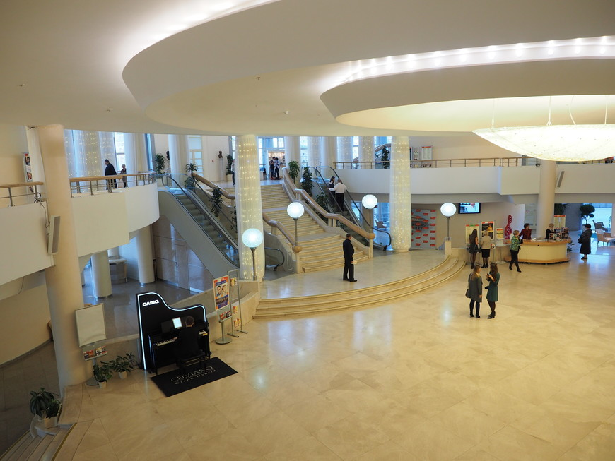

Рисунок 1 - Интерьер Московского Международного Дома Музыки на Краснохолмской набережной

**2.2 Анализ результатов научного исследования театров**

Рассмотрим предметно-пространственное наполнение развлекательных общественных интерьеров на примере здания театра. Театральное здание по структуре делится на две части: сценическую и зрительскую. К первой относят все помещения и соору­жения, связанные с обслуживанием сцены, ко второй -зрительный зал, фойе, кулуары, распределительный и кассовый вестибюли и комплекс помещений обслуживания зрителей. Сценическая часть занимает 60-70% общего объема здания театра, зрительская — 40-30%.

Такое деление дает самое общее представление о сущности театрального здания. Поэтому более целесообразно рассмотреть театральное здание с позиций дифференциации его структуры по следующей схеме:

- помещения зрительского комплекса;

- помещения демонстрационного комплекса (зрительный зал, сцена; помещения технологического обеспечения сцены);

- помещения, обслуживающие сцену (для творческого и технического персонала; склады);

- административно-хозяйственные помещения;

- производственные помещения.

Помещения демонстрационного комплекса [2]

Главную цель функционально-планировочного решения театра можно определить как создание комплекса удобств для восприятия спектакля зрителями и для подготовки и проведения его творческим коллективом.

Вместимость зрительного зала, в зависимости от назначения театра, рекомендуется принимать, мест:

- в драматическом театре 500-800;

- в музыкально-драматическом театре 500-1000;

- в театре музыкальной комедии 800-1200;

- в театре оперы и балета 1200-1500.

Иная вместимость театров определяется заданием на проектирование.

Площадь зрительного зала принимается из расчета 0,7 м2 на одно место. Площадь зрительного зала (включая балконы, ложи и ярусы) определяется в пределах ограждающих конструкций до передней границы сцены, авансцены или барьера оркестровой ямы.

В истории театра сложились две основные системы организации театрального действия: открытая и глубинная. Первая, идущая от античности, объединяет зрителей и театральное действие в объеме единого зала. Зрители при этом располагаются с трех сторон сценической площадки. Другая, идущая от Ренессанса и барокко, отделяет действие на глубинной сцене от зрительного зала рамой портала. Традиционные поиски различных форм сценического показа особенно оживленно протекают в последнее время, дополнительные возможности в этом направлении открыла техника трансформации.

Портальная или глубинная сцена [2]

При глубинной сцене спектакль изначально воспринимается зрителем именно как зрелище, действие развивается в другой среде, в «другом мире», отделенном от зала. Основным параметром, определяющим габариты и форму портальной сцены и зрительного зала, является размер игровой площадки. Практика показала, что активное действие драматических спектаклей проис­ходит на площадке шириной от 8 до 14 м глубиной от 5 до 10 м. Для музы­кальных театров с участием балета игровая площадка должна быть не менее 12x12 м. Ширина портала в драматическом театре — 10-14 м, в оперно-балет- ном — от 14 до 16 м.

Ширина сцены складывается из ширины игрового пространства, или портала, и боковых пространств, достаточных для размещения специальных устройств, декорирующих боковые стороны кулис, объемных декораций, мест для нахождения актеров, размещения светоаппаратуры и т.д.

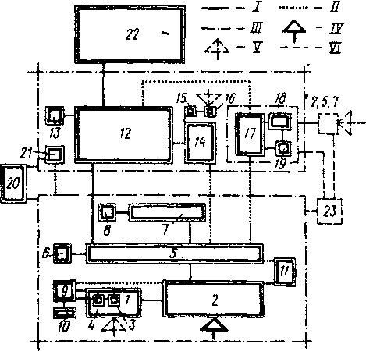

Рисунок 2 - Общая функционально-планировочная схема связей помещений зрительского комплекса

Общая функционально-планировочная схема связей помещений зрительского комплекса: 1 — кассовый вестибюль; 2 — входной вестибюль; 3, 4 — кабины касс и дежурного администратора; 5 — распределительный вестибюль; 6 — комната для переодевания; 7 — гардеробная; 8 — комната гардеробщиков; 9 — кабинет главного администратора и кладовая афиш; 10 — комната распространителей билетов; 11 — детская комната: 12 — фойе, кулуары; 13 — кладовая при фойе; 14 — буфет; 15 — моечная, доготовочная; 16 — кладовая, тарная; 17 — экспозиционное помещение музея; 18 — фондохранилище; 19 — комната сотрудников; 20 — санитарные блоки; 21 — курительная; 22 — зрительный зал; 23 — клубные помещения; I — связи; II — варианты связей; III

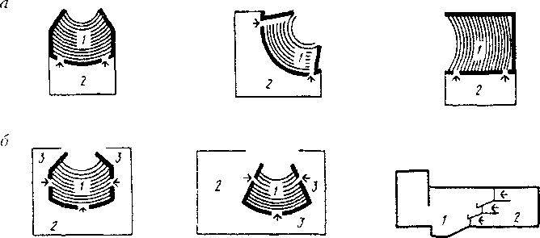

Рисунок 3 - Примеры схем построения зрительского комплекса

Примеры схем построения зрительского комплекса: а — фойе без кулуаров; б — фойе с кулуарами и организацией входа из них в зал; 1 — зрительный зал; 2 — фойе; 3 — кулуары.

Под планшетом сцены предусматривается трюм с размерами в плане, равными размерам сцен. Высоту трюма до низа выступающих конструкций рекомендуется принимать не менее 2,2 м. В случае применения накладного планшетного оборудования, врезного вращающегося круга, круга с кольцом (кольцами), а также при отсутствии подобного оборудования трюм проектируется одноэтажным. При проектировании барабанного круга, подъемно-опускных площадок и иного подобного сценического оборудования количество этажей трюма определяется проектом [2].

Авансцена проектируется выпуклой в зал, прямолинейной или огибающей переднюю часть зоны зрительских мест. Боковые крылья авансцены (палитры) могут быть продолжены до пересечения их с поперечным проходом зрительного зала. Длина авансцены проектируется не менее ширины строительного портала. С авансцены при отсутствии боковых крыльев на уровень первых рядов зрительских мест предусматриваются не менее двух лестниц-сходов или пандусов, ведущих к проходам зала. Возможно также устройство сплошной лестницы по периметру авансцены. Рекомендуется обеспечивать выходы на авансцену при закрытом занавесе сцены.

Построение зрительного зала тесно связано со сценой. Так, восприятие театрального действия беспрепятственно происходит с мест, ограниченных шириной портала. Мимику актера считают различимой при удалении зрителя от «красной линии» сцены (проекция портала на планшет сцены) на 25 м в драматическом театре и 32 м — в оперном. Кроме того, нормируются вертикальные и горизонтальные углы наилучшего восприятия.

Различают два основных типа зрительного зала — ярусный и амфитеат- рольный.

Объем зрительного зала подсчитывается, исходя из нормы 4-6 м3 на одно зрительское место в драматическом театре и 6-8 м3 — в оперном театре. Площадь зрительских мест в зале ориентировочно можно принимать от 0,7 до 0,8 м2 на одного зрителя [2].

Для удовлетворения требований, возникающих при проведении в одном зале спектаклей, различных по жанру и сценическим решениям, а также общественных мероприятий, кинопоказа, концертов и т.п., применяются трансформации сцены и зрительного зала. Возможны планировочные и пространственные трансформации, а также их различные сочетания. Особенностью планировочной трансформации является ее вспомогательный характер. Создавая варианты архитектурно-планировочных решений сцены и зала, трансформация обеспечивает компромиссные условия для проведения различных мероприятий, не затрагивая основные параметры зала — его форму и объем. Пространственная трансформация является радикальным средством, с помощью которого можно изменять как форму и объем, так и количество залов, что обеспечивает соответствующие варианты решения зала для каждого из проводимых мероприятий, повышает эффективность использования всего сооружения.

При сцене располагаются помещения ее технологического обеспечения: осветительные боковые ложи (боковых стен зала): помещение выносного софита (над зрительным залом); светопроекционная, светоаппаратная (за задней стеной зрительного зала): помещение для фронтального выносного освещения (фронтальная осветительная ложа), звукоаппаратная, кабины дикторов и переводчиков, ложа звукооператора (за задней стеной зрительного зала или у этой стены со стороны зала); рирпроекционная (за сценой или арьерсценой); тиристорная (вблизи сцены) [2].

К помещениям, обслуживающим сцену, относятся:

- помещения для ожидания выхода на сцену;

- артистические уборные;

- репетиционные помещения;

- склады.

Помещения ожидания выхода на сцену одновременно служат для быстрого переодевания и быстрой перегримировки или поправки грима, для отдыха в перерывах между выходами или последней разминки, для оказания первой помощи, для оперативной связи исполнителей с костюмерами и реквизиторами, В практике существуют два вида помещений ожидания выхода на сцену. Первый — для драматических и музыкально-драматических театров — несколько меньший по размерам, обладает большей степенью комфорта. Второй — для музыкальных театров — имеет дополнительно зону разминки с соответствующим оборудованием. Он рекомендуется также для театров юного зрителя, пантомимы и других, искусство которых связано с интенсивным движением. Площадь помещения ожидания выхода на сцену определяется из расчета единовременного количества артистов. На одного артиста в каждом помещении, не менее: для драматического и музыкально-драматического театров — 1,7 м2; театра музыкальной комедии — 1,8 м2; оперы и балета 1,9м2 [2].

Артистические уборные предназначены для переодевания в сценический или репетиционный костюм, наложения и снятия грима, гигиенических процедур, отдыха, отдельных этапов репетиционной работы и специального тренинга, работы с текстом и иными материалами. В зависимости от количества артистов в помещении артистических уборные подразделяются на индивидуальные, рассчитанные на одного исполнителя, групповые — от 2 до 6 человек и общие (или массовые), вмещающие более 6 артистов. Для театральных зданий различного назначения (жанра) выполняются три основные вида артистических уборных; помещения драматических, музыкально-драматических актеров; вокалистов музыкальных театров; уборные балетных артистов.

**2.3 Проектное предложение интерьера фойе Магнитогорского драматического театра им. А. С. Пушкина**

Концептуальным решением является создание интерьера при помощи средств цифрового искусства. При проектировании помещений было решено создать стильное лаконичное и в тоже время простое наполнение фойе. С помощью определенных форм программирования возможно создать цифровое наполнение, преображающее фойе одним нажатием кнопки пульта.

Интерьерный 3D mapping представляет собой создание проекции на стены, пол и потолок внутри помещения с целью изменения интерьера. В свою очередь 3D mapping на малые объекты заключается в проецировании изображения на отдельные объекты или их части, что активно используется в интерьере. Одними из актуальных объектов для проекции являются различные дизайнерские решения одежды, свадебные платья и торты, весьма популярные в наше время.

Интерактивный 3D mapping самый молодой и, пожалуй, один из самых перспективных видов данного направления. Его уникальность заключается во взаимодействии со зрителем, в возможности непосредственного участия последнего в происходящем. На сегодняшний день данный вид проекции актуален для общественных интерьеров.

Результатом научно-технического прогресса стали цифровые компьютерные технологии, прочно вошедшие в повседневную жизнь современного человека. Кроме активного внедрения в обычную жизнь, что выражается в повышении эффективности процессов труда и отдыха, в расширении возможностей развлекательной индустрии и т.д., не менее активно они вытесняют традиционную, формируемую веками, культуру. Всемирная сеть, компьютерные игры, CD и DVD, мобильные телефоны, цифровая фотография, кино и многие другие современные цифровые и «оцифрованные» технологии, в начале своего развития доступные не многим пользователям, стали со временем неотъемлемой частью жизни человека любой возрастной категории. Причиной послужили не только несомненные бытовые и научно-вспомогательные удобства. Вероятно, большое значение имеют открываемые компьютерными технологиями новые возможности, связанные с возможностью прорыва за границы привычной реальности, в область виртуальной (вероятной, воображаемой) реальности, каковые издавна давало человеку искусство.

Благодаря высоким технологиям современности в искусстве родилось направление названное «мультимедийным». В него входят net art, видео арт, цифровое изображение, мультимедийные перформансы и многие другие виды. Интерактивные и интернет перформансы все больше похожи на постановки со своей сценографией. Их уникальность заключается во взаимодействии со зрителем, в возможности непосредственного участия последнего в происходящем, идеи стать самому «актером» и разыграть свой собственный спектакль [10].

Так, применение современных технологий в сценографии можно рассмотреть на примере театра мюзикла в Москве. В рок-опере «Преступление и наказание», посвященной дню памяти Федора Достоевского, использовалась технология 6D-видеомэппинга. Система трекинга Black Trax real-time tracking system, приобретенная компанией, впервые использовалась в сценографии в России. Благодаря этой технологии зритель может увидеть движущиеся стены домов и полыхающее в окнах пламя, а также статичные проекции.

Система основана на двух компонентах: трекинг и мэппинг. Первый представляет собой установленные по всей стене специальные датчики, своеобразные инфракрасные маячки, которые фиксируют ее размеры с помощью специальной программы. Благодаря этому, области с установленными датчиками воспринимаются как трехмерный объект. Вторым компонентом стала разработка d3 Technolohies – британской компании, «чей видеосервер был задействован для обработки трекинга данных с целью дальнейшей прорисовки контента (что и является мэпингом)». Данный сервер прорабатывает всю информацию и переносит ее на экран. В системе, как и везде, есть свои технические нюансы, фокусное положение прожекторов, обратная и фронтальная проекция, количество проекторов и необходимость в чистоте, так как даже пыль может нарушить подачу сигналов [10].

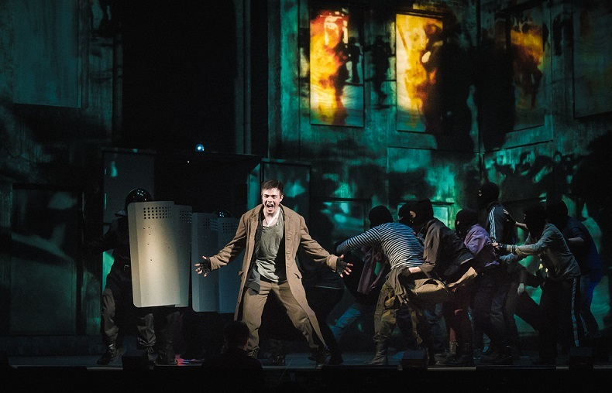

Рисунок 4 - Опера «Преступление и наказание» с применением технологий 6D video mapping

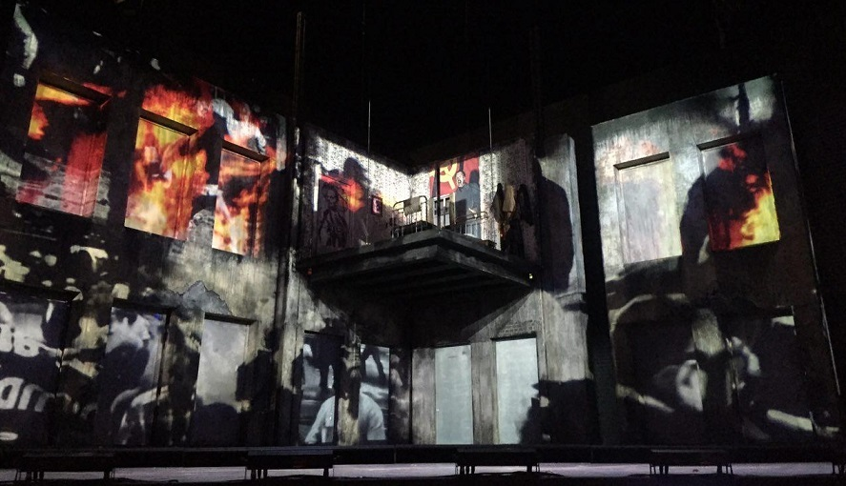

Рисунок 5 - Рок-опера «Преступление и наказание» с применением технологий 6D video mapping

Еще одним примером может послужить спектакль «Загадочное ночное убийство собаки». Его особенностью стало практически полное отсутствие физических декораций. Кульминацией данной постановки стали проекционные технологии, отвечающие мыслям и репликам главного героя. Сцена представляла собой «магическую коробку», состоящую из пола и трех стен, которые выглядели как школьная тетрадка в клетку. Видеопроекции, освещение и звук в совокупности воссоздавали мир глазами главного героя, страдающего аутизмом.

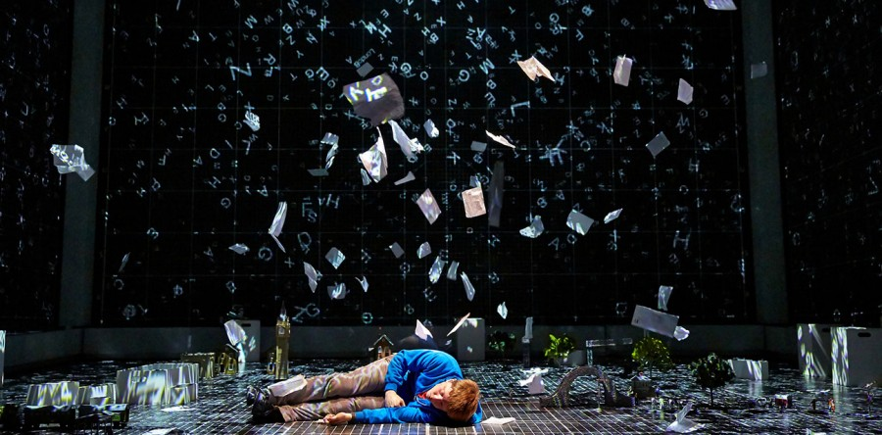

Рисунок 6 - Спектакль «Загадочное ночное убийство собаки»

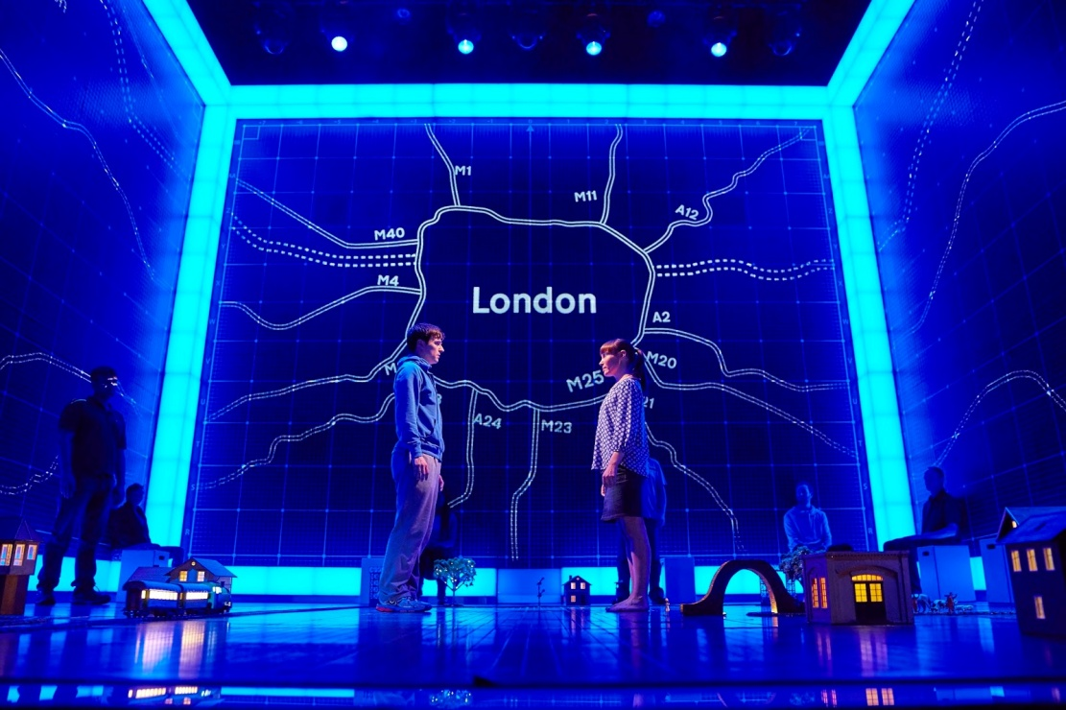

Рисунок 7 - Спектакль «Загадочное ночное убийство собаки», технология проекционного 3D видео-мэппинга

Видеодизайнер использовал проекторы для создания образов умственной и эмоциональной работы мозга персонажа. Особенно впечатляющими получились сцены, раскрывающие психологические срывы и мозговые штурмы, передающие всю напряженность внутреннего состояния героя зрителям [10].

Музыка Чайковского и хореография Мариуса Петипа. Знаменитый балет «Лебединое озеро» предстал в новой версии с трехмерной графикой вместо привычных декораций. С появлением современных технологий, «молодёжь стала меньше ходить в театр, больше занята в Интернете, в телевидении». Было принято решение о совмещении мультимедийного контента с классическим балетом. Актерскому составу приходилось нелегко, подстраиваясь под меняющуюся анимацию.

Таким образом, мультимедийное искусство вполне естественно для театра в силу его синтетичности. В пространство сценографии включается видеоряд, компьютерные проекции и трехмерная компьютерная графика, составляя единую структуру. При использовании элементов компьютерных технологий в театре нужно ввести их в общий контекст. Задачей актерского состава является активное взаимодействие с этой средой, тогда из этого может родиться новая реальность.

**ВЫВОД ПО ГЛАВЕ 2**

Дизайн общественных помещений является, наверное, одним из наиболее трудоемких и сложных направлений в сфере интерьера. При разработке дизайн-проекта общественного интерьера дизайнеру надо не только учитывать стилистические вкусы, но также и обеспечить возможность гармоничного нахождения определенного количества людей в конкретном ограниченном пространстве. Во многом именно дизайнером закладывается фундамент в области бизнеса того заведения, которое он берется разрабатывать – получается, что в его власти гарантировать успех либо поражение тому или другому заведению.

Так, обустраивая интерьер места общественного питания, надо продумать какая цель преследуется. Если создается кафешка быстрого питания, тут выгодно, чтобы люди в ней долго не засиживались – такой общественный интерьер допускает наличие компактных и не вполне удобных стульчиков. Если речь идет о полноценном ресторане, то здесь понадобятся удобные мягкие места, позволяющие отдыхать в них продолжительное время. И подобных мелочей в дизайне общественного интерьера бесчисленное множество – именно из совокупности всех этих правил и норм складывается успех. Посредством некоторых дизайнерских хитростей можно обеспечить приток посетителей лишь благодаря выигрышной обстановке.

В основе качественного дизайна общественного интерьера лежит долгий маркетинговый анализ психологии воздействия атмосферы заведения на подсознание и сознание посетителей, знание колористики и архитектоники интерьера, психологического и физиологического воздействия цвета, законы эргономичного расположения оборудования.

В определенной мере к промышленному производству относить область деятельности дизайнера интерьеров можно лишь в сфере типовых производственных или учебных интерьеров. Однако объекты культурного назначения, музеи, выставочные экспозиции, клубы и рестораны, оздоровительные комплексы и гостиницы практически всегда требуют высокопрофессиональных авторских решений. Поскольку в организации эстетической атмосферы подобных общественных интерьеров ведущую роль играют:

- предметы декоративного и прикладного искусства;

- репродукции графики и живописи;

- авторские произведения;

- монументальное искусство и скульптура.

В архитектурном пространстве общественного интерьера невозможно создать уютную и современную обстановку, всерьез не поработав над подбором и расположением мебели, подбором аксессуаров, решением задачи текстильного убранства стен, окон и мебели, фитодизайном и освещением.

Для успешного создания интерьера общественного заведения необходимы знания истории развития искусства декоративного, обширная информация о новых синтетических и полимерных материалах, их возможностях и свойствах, технологиях их обработки. Все это входит в область профессиональных интересов художников-дизайнеров.

Лишь опытному специалисту, обладающему профессиональной теоретической подготовкой, под силу досконально определить и изучить специфические требования, условия и функцию конкретного общественного интерьера, а также разобраться в нюансах типологии помещения

**ЗАКЛЮЧЕНИЕ**

В данном исследовании были изучены основы научных исследований в области проектирования интерьера, сущность и понятия научного исследования, методы научных исследований в области изучения проектирования интерьеров, этапы проектирования интерьеров, их типы и общие понятия. Выявлено «ядро» исследования – творческий элемент, заключающийся в выдвижении идеи, воплощении ее в замысел и развертывании в гипотезу

Выявлена актуальность и функциональность в предметно – пространственной среде такого направления как архитектурный 3D mapping. Проанализированы способы внедрения аудиовизуального искусства в театральную среду.

Здание драматического театра им. А. С. Пушкина по архитектурной типологии относится к общественным зданиям культурно-просветительного и зрелищного типа. Здания этого типа отличаются большими размерами, необычностью формы, используют произведения искусства и дорогие отделочные материалы. Признаками общественного интерьера может послужить направленность на обслуживание большого количества людей, продолжительность функциональных процессов, протекающих в данных помещениях и их относительная стабильность.

Понятие «сценография» используется для обозначения искусства создания зрительного образа спектакля. Искусство сценографии, сформировавшееся в результате исторической эволюции, охватывает всю материально-вещественную часть зримого образа спектакля и использует различные средства выразительности. К таким средствам равноправно относится все, что создано человеком и природой. Сотворенное руками человека подразумевает как материальное, предметное наполнение мира, так и мир искусства, наполненный костюмами, масками, живописью, сценическим пространством, светом и динамикой и другими атрибутами, которые в совокупности делятся на специфически театральное и декорационно-изобразительное искусство.

При всем многообразии образов и средств выразительности, искусство сценографии выполняет три основных функции: игровую, персонажную и обозначающую место действия.

Цель была выполнена - изучение истории театрального искусства, понятия и структуры сценографии, влияния политических и социальных аспектов на внешний облик сцен и сущность представлений, а также способы внедрения аудиовизуального искусства в театральную среду и возможности применения в искусстве сценографии.

Были решены следующие задачи:

1. Изучены понятия и структура научного исследования;

2. Изучены принципы проектирования общественных интерьеров;

3. Изучена история развития театрального искусства;

4. Изучены понятия и история развития сценографии;

5. Изучены понятие и принципы проектирования сцены;

6. Изучены основы цифрового искусства и сфера его применения;

7. Проведен анализ результатов исследования;

8. Написана научно-исследовательская работа по полученным данным.

**СПИСОК ИСПОЛЬЗОВАННЫХ ИСТОЧНИКОВ**

1. Bookwu.net. Научные исследования: цели, методы, виды: Режим доступа URL: http://bookwu.net/book_organizaciya-nauchnyh-issledovanij_801/3_nauchnye-issledovaniya: [Электронный ресурс], заглавие с экрана.
2. StudFiles. Здания культурно-просветительных и зрелищных учреждений: Режим доступа URL: <https://studfiles.net/preview/6164223/>: [Электронный ресурс], заглавие с экрана.
3. URBAN TEAM. Дизайн общественных пространств. Городской стиль: Режим доступа URL: <http://urbanteam.ru/blog/дизайн-общественных-пространств-гор/>: [Электронный ресурс], заглавие с экрана.
4. Аскерко, Ю.С., Исаенков, Н.Г., Норец, А.И. Основы исследовательской деятельности: учебно-методическое пособие /Ю.С. Аскерко., Н.Г. Исаенков., А.И. Норец. Основы исследовательской деятельности. Магнитогорск: МаГУ, 2014. – 50 с.
5. Грашин, А.А. Методология дизайн-проектирования элементов предметной среды. Дизайн унифицированных и агрегатированных объектов: учеб. пособие. /А.А. Грашин. М.: Архитектура - С, 2004. – 232 с.
6. Дизайн. Иллюстрированный словарь-справочник /Под ред. Г.Б. Минервина, В.Т. Шимко. М.: Архитектура - С, 2004. - 288 с.
7. Ефимов, А.В. и др. Дизайн архитектурной среды: учеб. для вузов /Г.Б. Миневрин, А.П. Ермолаев, В.Т. Шимко, А.В. Ефимов, Н.И. Шепетков, А.А. Гаврилина, Н.К. Кудряшев. М.: Архитектура – С, 2005. – 504 с.
8. Змеул, С.Г., Маханько, Б.А. Архитектурная типология зданий и сооружений: учеб. для вузов /С.Г. Змеул, Б.А. Маханько. Архитектурная типология зданий и сооружений. М.: Стройиздат, 2001. – 240 с.
9. Молчанов, В.М. Основы архитектурного проектирования: социально-функциональные аспекты: учеб. пособие /В.М. Молчанов. Ростов н/Д: Феникс, 2004. – 160 c.
10. НЭБ. Формирование предметно-пространственной среды современного города. Режим доступа URL: http: //нэб.рф/catalog/000200_000018_RU_NLR_BIBL_A_011670050/: [Электронный ресурс], заглавие с экрана.
11. Панкина, М.В., Захарова, С.В. Экологический дизайн: учеб. пособие /М, В. Панкина, С.В. Захарова. Бийск: Издательский дом «Бия, 2011. -188 с.
12. Рунге, В.Ф., Сеньковский В.В. Основы теории и методологии дизайна: учеб. пособие. /В.Ф. Рунге, В.В. Сеньковский. М.: МЗ ПРЕСС, 2005. - 368 с.
13. Хасиева, С.А. Архитектура городской среды: учеб. для вузов /С.А. Хасиева. М.: Стройиздат, 2011. - 195 с.
14. **ПРИЛОЖЕНИЕ А**
15. 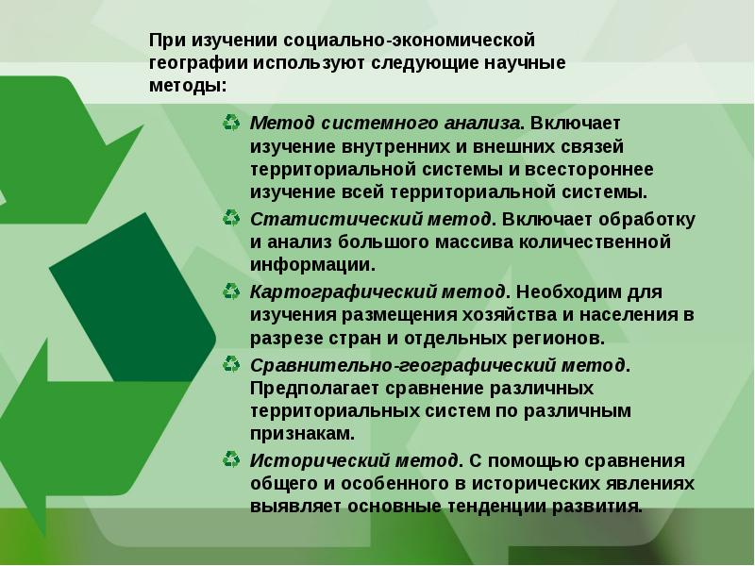
16. Рисунок 1 – Схема 1
17. 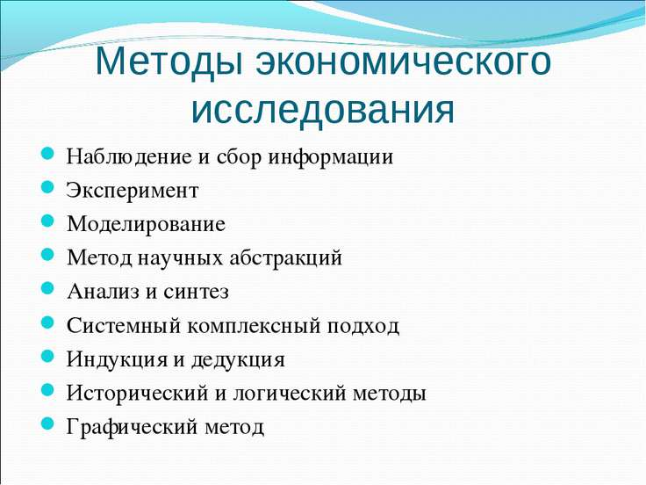
18. Рисунок 2 – Схема 2
19. 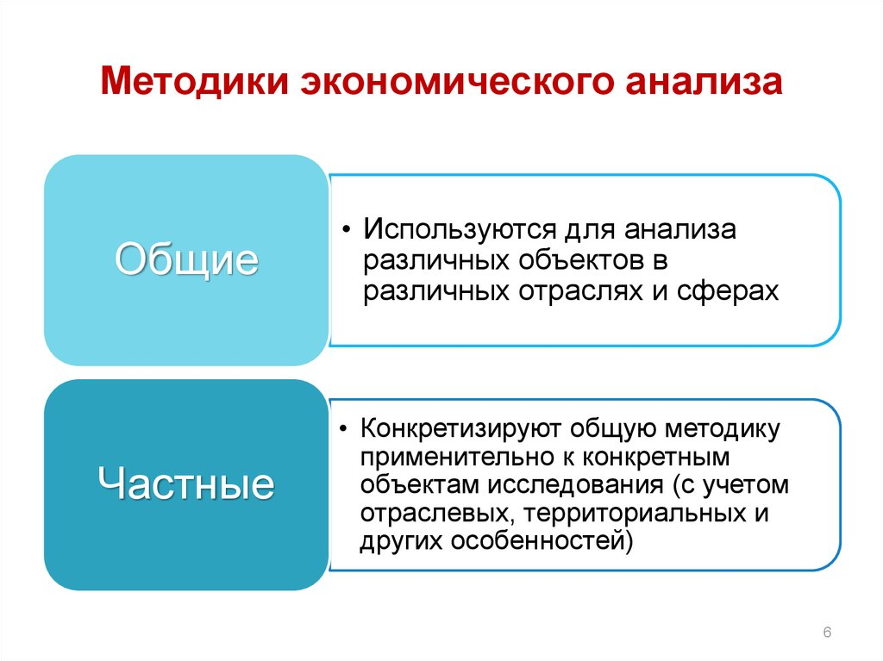
20. Рисунок 3 – Схема 3
21. 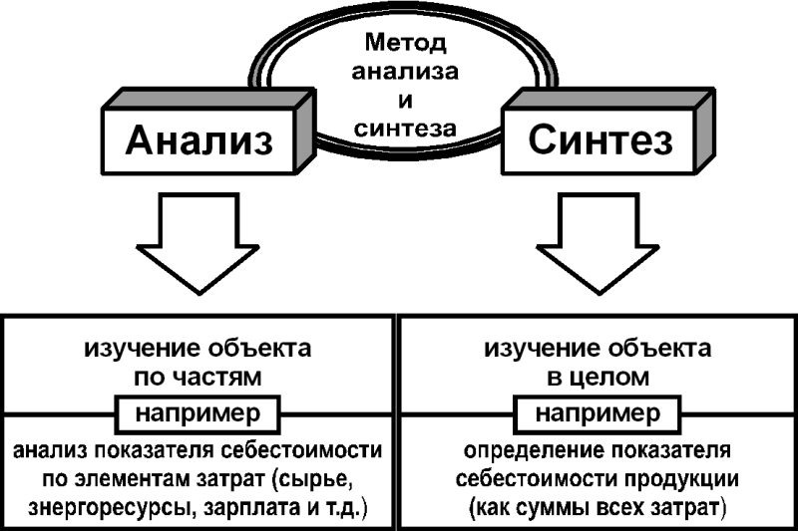
22. Рисунок 4 – Схема 4
23. 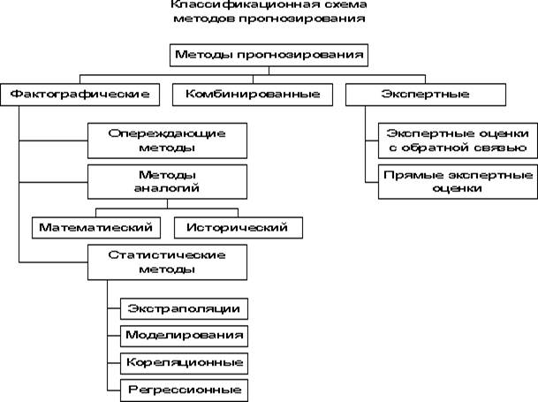
24. Рисунок 5 – Схема 5
25. 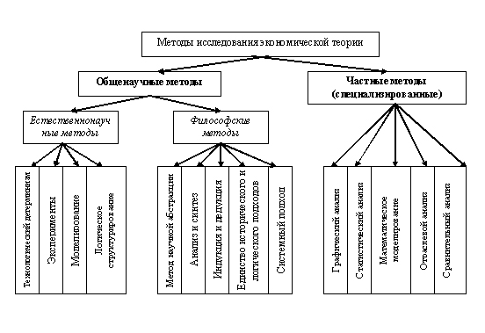
26. Рисунок 6 – Схема 6
27. **ПРИЛОЖЕНИЕ Б**
28. 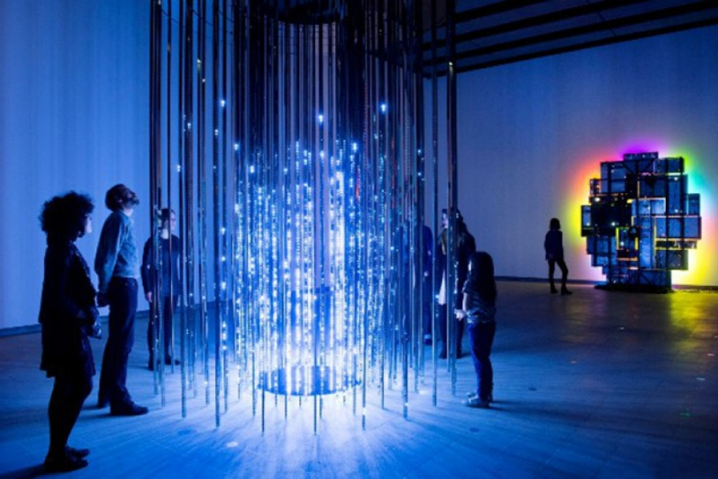
29. Рисунок 1 – Концептуальное предложение
30. 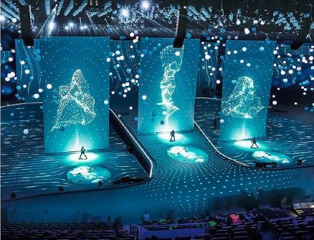
31. Рисунок 2 – Концептуальное предложение
32. 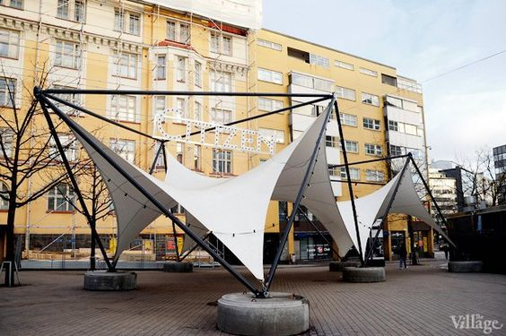
33. Рисунок 3 – Концептуальное предложение
34. 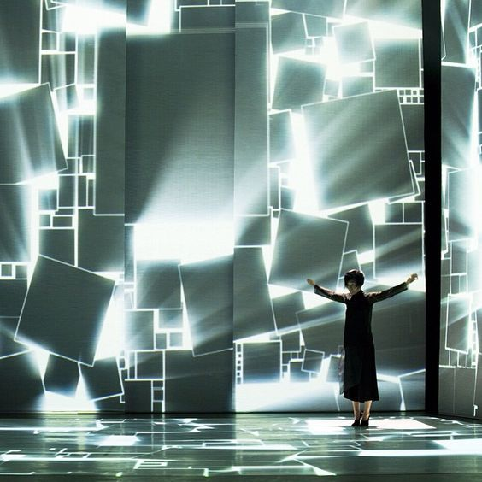
35. Рисунок 4 – Концептуальное предложение
36. 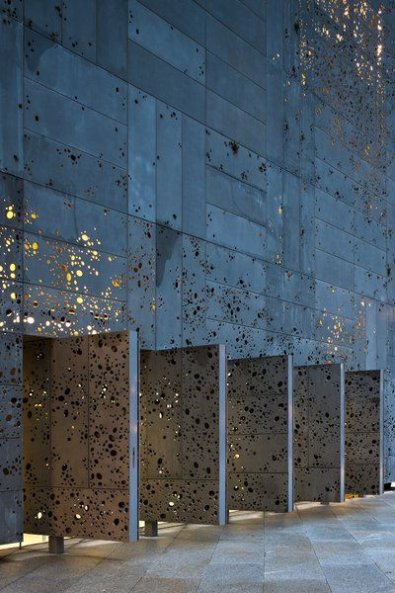
37. Рисунок 5 – Концептуальное предложение
38. 
39. Рисунок 6 – Концептуальное предложение